

**Мониторинг СМИ РФ**

**по пенсионной тематике**

**22.12.2023 г.**



# Темы дня

* *Порядок перевода пенсионных накоплений в состав пенсионных резервов в качестве единовременного взноса по договору долгосрочных сбережений решили уточнить. Такой закон рекомендовали одобрить на заседании Комитета Совета Федерации по бюджету и финансовым рынкам 21 декабря. Закон подготовлен во исполнение принятого в июле этого года закона о возможности заключения договора долгосрочных сбережений между гражданином и негосударственным пенсионным фондом,* *пишет «Парламентская газета»*
* *Порядок перевода пенсионных накоплений в состав пенсионных резервов в качестве единовременного взноса по договору долгосрочных сбережений решили уточнить. Такой закон рекомендовали одобрить на заседании Комитета Совета Федерации по бюджету и финансовым рынкам 21 декабря,* *сообщает «Ваш пенсионный брокер»**. «Уточняется порядок допуска НПФ к деятельности по формированию долгосрочных сбережений граждан, вносятся изменения в порядок перевода средств пенсионных накоплений в состав средств резервов для последующего единовременного взноса по договору долгосрочных сбережений», - рассказал зампред Комитета Совета Федерации по бюджету и финансовым рынкам Мухарбий Ульбашев*
* *Накопительная часть вашей пенсии может лежать в негосударственных пенсионных фондах и понемногу копить прибыль. Однако не все НПФ показывают доходность от инвестирования пенсионных накоплений выше инфляции. Значит, средства потихоньку обесцениваются. Что делать? Стоит отслеживать деятельность НПФ и переводить деньги в те фонды, у которых управлять деньгами получается лучше.* *«Финтолк» составил подробную инструкцию**, как перейти из одного НПФ в другой*
* *Согласно письмуо Федеральной налоговой службы от 12 декабря 2023 г. N БС-4-11/15542@ «О предоставлении социальных налоговых вычетов по НДФЛ на негосударственное пенсионное обеспечение с 01.01.2024» справки об уплате пенсионных взносов для получения вычетов по НДФЛ будут выдаваться в течение 30 дней,* *сообщает «Гарант.ru»*
* *Клиенты НПФ «БЛАГОСОСТОЯНИЕ» теперь могут пополнять свой пенсионный счет в НПФ «БЛАГОСОСТОЯНИЕ» через Систему быстрых платежей (СБП). Переводы через СБП доступны на сайте НПФ «БЛАГОСОСТОЯНИЕ»: в личном кабинете клиента и на странице сервиса «Взнос онлайн». Регулярные дополнительные личные взносы увеличивают сумму сбережений на пенсионном счете и, соответственно, размер будущей негосударственной пенсии,* *сообщает «Ваш пенсионный брокер»*
* *Команда АО «НПФ «Эволюция» запустила на своем сайте специальный раздел, посвященный программе долгосрочных сбережений (ПДС). Он поможет клиентам получить информацию о финансовом продукте, который появится в России с начала 2024 года. Новый раздел информирует пользователей об основных преимуществах программы, среди которых софинансирование от государства, повышенный налоговый вычет, гибкие условия получения выплат, возможность перевести в программу накопительную пенсию в рамках ОПС,* *сообщает «Ваш пенсионный брокер»*
* *Объявлены имена лауреатов XVIII Премии «Финансовая элита России 2023» Лауреатами премии в подгруппе НЕГОСУДАРСТВЕННЫЕ ПЕНСИОННЫЕ ФОНДЫ стали НПФ ВТБ Пенсионный фонд - «Надежность»; АО «НПФ «Достойное БУДУЩЕЕ» - «Социальный проект года по финансовому просвещению»,* *передает журнал «БОСС»*
* *Проект «ГраФин» стал победителем премии «Финансовая элита» в номинации «Социальный проект года по финансовому просвещению». Жюри конкурса отметили полезный и интерактивный контент нового ресурса, направленный на повышение финансовой грамотности россиян. Среди экспертов «ГраФина» - финансисты и аналитики НПФ «Достойное БУДУЩЕЕ», НПФ «БУДУЩЕЕ», НПФ Эволюция и другие,* *сообщает ТАСС*
* *Снизить пенсионный возраст для многодетных отцов на один год за каждого ребенка, ввести многодетный отцовский капитал и освободить пап трех и более детей до 16 лет от призыва и мобилизации предложили в Общественной палате (ОП). Такие меры содержатся в докладе ОП о мерах по повышению рождаемости в стране. По данным Общественной палаты, в среднем в России на одну женщину сегодня приходится 1,42 ребенка. Темпы рождаемости падают с 2016 года, указали эксперты,* *пишет «Парламентская газета»*
* *В пятницу, 22 декабря, в 12:00, пройдет эксклюзивный прямой эфир* *из пресс-центра «МК»**, посвященный пенсионной системе*
* *Начиная с января 2023 года пенсионеры должны ожидать важных изменений в процессе взыскания долгов с их ежемесячных выплат. Юрист Ирина Сивакова сообщила, что судебные приставы теперь могут взыскивать деньги с должников в упрощенном порядке. Ранее для этого требовалось получить подтверждение от специалиста, однако теперь система может принимать автоматические решения. Программа определит размер вычета с пенсии, заработной платы или других выплат должника. При этом сам судебный пристав не обязательно должен присутствовать в процессе, хотя его подпись будет на документе. Граждане будут уведомлены о предстоящем вычете через портал государственных услуг,* *сообщает «МК»*
* *Пожилым гражданам, у которых накопился стаж в первой половине 90-х годов прошлого века, рассказали о важном изменении. Уже с 22 декабря такие пенсионеры смогут получить новую возможность. А доступна она им стала за счет твердой позиции правосудия. Об этом рассказал пенсионный эксперт Сергей Власов,* *сообщает PRIMPRESS*

**Цитаты дня**

* *Дмитрий Ключник, генеральный директор АО «НПФ Достойное БУДУЩЕЕ»: «Изначально идея по созданию журнала (журнал «ГраФин» - ред.) родилась у небольшой группы энтузиастов. Постепенно проект начал активно развиваться и вырос в полноценное издание по повышению финансовой грамотности населения. Мы строим стратегические планы по развитию журнала и приглашаем всех участников финансового рынка присоединиться к созданию информационно-просветительского контента на страницах нашего журнала»*

ОГЛАВЛЕНИЕ

Темы дня 2

НОВОСТИ ПЕНСИОННОЙ ОТРАСЛИ 12

Новости отрасли НПФ 12

Парламентская газета, 21.12.2023, Анна ШУШКИНА, В Комитете Совфеда поддержали механизмы долгосрочных сбережений через НПФ 12

Порядок перевода пенсионных накоплений в состав пенсионных резервов в качестве единовременного взноса по договору долгосрочных сбережений решили уточнить. Такой закон рекомендовали одобрить на заседании Комитета Совета Федерации по бюджету и финансовым рынкам 21 декабря. 12

ТАСС, 21.12.2023, Минфин РФ планирует привлечь 40 трлн руб. средств граждан для инвестиций в экономику 13

Минфин РФ планирует привлечь средства граждан, имеющиеся у них на руках, в размере 40 трлн руб. для инвестиций в экономику. Об этом заявил министр финансов Антон Силуанов на заседании Совета по стратегическому развитию и нацпроектам. Он сообщил, что для достижения этой цели со следующего года запускается программа долгосрочных сбережений граждан. Для этого гражданам необходимо будет обратиться в негосударственные пенсионные фонды, открыть счет и договориться о перечислении части доходов для долгосрочных сбережений. 13

Ваш пенсионный брокер, 22.12.2023, В Комитете Совфеда поддержали механизмы долгосрочных сбережений через НПФ 13

Порядок перевода пенсионных накоплений в состав пенсионных резервов в качестве единовременного взноса по договору долгосрочных сбережений решили уточнить. Такой закон рекомендовали одобрить на заседании Комитета Совета Федерации по бюджету и финансовым рынкам 21 декабря. 13

Финтолк, 21.12.2023, Инна ФИЛАТОВА, Как и зачем переходить из одного в НПФ в другой: подробная инструкция 14

Накопительная часть вашей пенсии может лежать в негосударственных пенсионных фондах и понемногу копить прибыль. Однако не все НПФ показывают доходность от инвестирования пенсионных накоплений выше инфляции. Значит, средства потихоньку обесцениваются. Что делать? Стоит отслеживать деятельность НПФ и переводить деньги в те фонды, у которых управлять деньгами получается лучше. «Финтолк» составил подробную инструкцию, как перейти из одного НПФ в другой. 14

Гарант.ru, 21.12.2023, Для получения вычетов по НДФЛ справки об уплате пенсионных взносов будут выдаваться в течение 30 дней 23

Письмо Федеральной налоговой службы от 12 декабря 2023 г. N БС-4-11/15542@ «О предоставлении социальных налоговых вычетов по НДФЛ на негосударственное пенсионное обеспечение с 01.01.2024» 23

Ваш пенсионный брокер, 22.12.2023, НПФ «БЛАГОСОСТОЯНИЕ» запустил перевод личных пенсионных взносов через СБП 24

Клиенты НПФ «БЛАГОСОСТОЯНИЕ» теперь могут пополнять свой пенсионный счет в НПФ «БЛАГОСОСТОЯНИЕ» через Систему быстрых платежей (СБП). Переводы через СБП доступны на сайте НПФ «БЛАГОСОСТОЯНИЕ»: в личном кабинете клиента и на странице сервиса «Взнос онлайн». 24

Ваш пенсионный брокер, 22.12.2023, С начала года АО МНПФ «БОЛЬШОЙ» выплатил клиентам 1,4 млрд рублей 24

С января по ноябрь 2023 года МНПФ «БОЛЬШОЙ» выплатил клиентам пенсии на сумму более 1,4 млрд рублей. Рост по сравнению с показателем за аналогичный период 2022 года составил 7%. Основная часть выплат - 1,1 млрд рублей - пришлась на обязательное пенсионное страхование (ОПС). 24

Ваш пенсионный брокер, 22.12.2023, Клиенты НПФ «Будущее» получат январскую пенсию до конца декабря 25

НПФ «Будущее» выплатит своим клиентам пенсию за январь 2024 года досрочно. Решение ускорить выплаты было принято в связи с предстоящими новогодними праздниками, которые будут выходными днями. 25

Ваш пенсионный брокер, 22.12.2023, НПФ «Эволюция» запустил на сайте раздел по программе долгосрочных сбережений 25

Команда АО «НПФ «Эволюция» запустила на своем сайте специальный раздел, посвященный программе долгосрочных сбережений (ПДС). Он поможет клиентам получить информацию о финансовом продукте, который появится в России с начала 2024 года. 25

БОСС, 20.12.2023, Объявлены имена лауреатов XVIII Премии «Финансовая элита России 2023» 25

Лауреатами премии в подгруппе НЕГОСУДАРСТВЕННЫЕ ПЕНСИОННЫЕ ФОНДЫ стали НПФ ВТБ Пенсионный фонд - «Надежность»; АО «НПФ «Достойное БУДУЩЕЕ» - «Социальный проект года по финансовому просвещению». 25

ТАСС, 21.12.2023, Журнал «ГраФин» стал лучшим соцпроектом по финпросвещению премии «Финансовая элита» 26

Проект «ГраФин» стал победителем премии «Финансовая элита» в номинации «Социальный проект года по финансовому просвещению». Жюри конкурса отметили полезный и интерактивный контент нового ресурса, направленный на повышение финансовой грамотности россиян. Среди экспертов «ГраФина» - финансисты и аналитики НПФ «Достойное БУДУЩЕЕ», НПФ «БУДУЩЕЕ», НПФ Эволюция и другие. 26

DEITA.ru, 21.12.2023, Часть пенсии обложат налогом: с каких пенсионеров удержат 13% от выплаты 27

Россиянам всех возрастов и категорий нужно понимать, что любой доход каждого человека в стране облагается подоходным налогом. Об этом напомнила пенсионный эксперт Натали Феофанова, сообщает ИА DEITA.RU. 27

Лента.ru, 21.12.2023, Что такое Агентство по страхованию вкладов и как оно работает? Какая сумма вклада подлежит страхованию 28

Банковские депозиты традиционно считаются одним из самых надежных инструментов инвестирования, который подходит и компаниям, и простым людям. Вкладчику не нужно беспокоиться о том, как и на каких условиях используются его деньги, за него все делает банк. Похожая схема работает при профессиональном управлении активами. 28

Новости развития системы обязательного пенсионного страхования и страховой пенсии 31

Парламентская газета, 21.12.2023, Юлия САПРЫГИНА, Общественная палата предложила поддержать пап для повышения рождаемости 31

Снизить пенсионный возраст для многодетных отцов на один год за каждого ребенка, ввести многодетный отцовский капитал и освободить пап трех и более детей до 16 лет от призыва и мобилизации предложили в Общественной палате (ОП). Такие меры содержатся в докладе ОП о мерах по повышению рождаемости в стране. 31

Российская газета, 21.12.2023, Татьяна ЗАМАХИНА, Депутат ГД Чаплин разъяснил, кто в 2024 году может выйти на пенсию раньше 32

С 1 января 2024 года пенсия неработающих пенсионеров увеличится на 7,5%. Однако часть пенсионеров могут рассчитывать на дополнительную прибавку за выслугу лет. Какие категории граждан могут претендовать на досрочный выход на пенсию в 2024 году, рассказал в комментарии «РГ» член комитета по бюджету и налогам Никита Чаплин (ЕР). 32

Московский комсомолец, 21.12.2023, Как самому позаботиться о пенсии. Бедная старость уйдет в прошлое 33

В пятницу, 22 декабря, в 12:00, пройдет эксклюзивный прямой эфир из пресс-центра «МК», посвященный пенсионной системе. 33

Московский комсомолец, 22.12.2023, Начиная с января 2021 года пенсионеры должны ожидать важных изменений в процессе взыскания долгов 34

Начиная с января 2023 года пенсионеры должны ожидать важных изменений в процессе взыскания долгов с их ежемесячных выплат. Согласно PRIMPRESS, для людей пожилого возраста будут применяться новые параметры для вычета сумм из пенсии. Эти решения будут приниматься в ускоренном порядке. 34

PRIMPRESS, 21.12.2023, Указ подписан. Пенсионеров, у которых есть стаж с 1990 по 1996 год, ждет сюрприз с 22 декабря 34

Пожилым гражданам, у которых накопился стаж в первой половине 90-х годов прошлого века, рассказали о важном изменении. Уже с 22 декабря такие пенсионеры смогут получить новую возможность. А доступна она им стала за счет твердой позиции правосудия. Об этом рассказал пенсионный эксперт Сергей Власов, сообщает PRIMPRESS. 34

PRIMPRESS, 21.12.2023, Указ подписан. Всех, кто получает пенсию или соцвыплаты, ждет большой сюрприз с 22 декабря 35

Россиянам, которые получают пенсию или другие социальные выплаты, рассказали о новом сюрпризе. Граждане столкнутся с совершенно новыми цифрами, которые для них запустят финансовые учреждения. И начнется такой процесс уже с 22 декабря. Об этом рассказал пенсионный эксперт Сергей Власов, сообщает PRIMPRESS. 35

PRIMPRESS, 21.12.2023, «Теперь это запрещено». Пенсионеров, которые живут в квартире одни, ждет сюрприз с 22 декабря 36

Пенсионеров, проживающих в квартире в одиночестве, предупредили о новых для них условиях. Пожилым гражданам в ближайшее время придется проявить особую осторожность и бдительность. Ведь к ним в квартиру могут постучаться незнакомые люди. Об этом рассказала пенсионный эксперт Анастасия Киреева, сообщает PRIMPRESS. 36

ФедералПресс, 21.12.2023, Как изменятся выплаты льготникам и пенсионерам в 2024 году 36

В 2024 году в очередной раз будут проиндексированы пенсии и социальные выплаты. Рассказываем, когда именно и какие пособия вырастут. «С 1 января МРОТ станет больше на 18,5% и будет равен 19 242 рублям», - сообщил портал «Объясняем.рф». 36

Подмосковье сегодня, 21.12.2023, «Нет никакого смысла». Как самозанятым пенсионерам не лишиться льгот и бонусов 37

Пожилые люди, оформившие статус самозанятого, могут лишиться некоторых льгот, в том числе индексации пенсии. Об этом сообщают «Известия». Речь идет о пенсионерах, которые продолжают выплачивать пенсионные взносы. Из-за формальностей они рискуют потерять даже региональные доплаты. 37

Парламентская газета, 21.12.2023, Руслан ГРУДЦИНОВ, Депутат Нилов считает проблемой отложенного времени пенсии самозанятых 38

Только три процента самозанятых самостоятельно формируют свои будущие пенсионные права. Это создает риски того, что большая часть таких граждан останется без пенсий в старости. Об этом заявил 21 декабря глава Комитета Госдумы по труду, социальной политике и делам ветеранов Ярослав Нилов в беседе с «Дума ТВ». 38

СОЦПРОФ, 21.12.2023, Прибавка к пенсии и рекордная индексация: работающих и неработающих российских пенсионеров ждет ошеломительный сюрприз 38

Пенсионные эксперты рассказали о новой прибавке для российских пенсионеров. Увеличение денежных сумм ожидается уже через несколько месяцев, начиная с января 2024 года, когда будут проиндексированы несколько важных показателей. 38

DEITA.ru, 21.12.2023, Какие работающие пенсионеры смогут получить индексацию 39

Российские граждане пожилого возраста, все еще продолжающие трудиться, могут добиться индексации своей пенсии. Об этом рассказал заведующий Западной коллегией адвокатов Москвы Александр Инютин, сообщает ИА DEITA.RU. 39

DEITA.ru, 21.12.2023, Что ожидает российских пенсионеров, работавших до 2015 года 39

С 2015 года в России установили новый порядок формирования пенсионных прав граждан. Об этом россиянам напомнили в Социальном фонде страны, сообщает ИА DEITA.RU. 39

9111.ru, 21.12.2023, Работать нужно будет дольше. Минимальный стаж для получения пенсии будет увеличиваться! 40

В последнее время все чаще идут разговоры об изменении трудового стажа, необходимого для получения пенсии. С 2025 года минимальный стаж для получения пенсии увеличивается до 15 лет. Это нововведение вызвало неоднозначную реакцию в обществе. Одни считают, что это справедливое решение, другие же уверены, что это несправедливо по отношению к людям, которые не смогли накопить достаточный стаж по разным причинам. 40

НОВОСТИ МАКРОЭКОНОМИКИ 42

ТАСС, 21.12.2023, Целевые показатели почти по всем ключевым направлениям развития страны достигнуты - Путин 42

Практически по всем приоритетным и наиболее важным направлениям развития страны удалось достичь целевых показателей, заявил президент РФ Владимир Путин на заседании Совета по стратегическому развитию и нацпроектам. 42

РИА Новости, 21.12.2023, Путин: кабмин и ЦБ РФ должны усилить внимание к механизмам проектного финансирования 42

Правительство и Банк России в ближайшие годы должны усилить внимание к развитию механизмов проектного и акционерного финансирования, заявил президент России Владимир Путин. 42

РИА Новости, 21.12.2023, Путин: доля рубля во внешних расчетах составляет 35%, с валютами дружественных стран - 75% 43

Доля рубля во внешних расчетах с 2021 года удвоилась и сейчас составляет 35%, а вместе с валютами дружественных стран эта доля достигает 75%, сообщил президент России Владимир Путин. 43

РИА Новости, 21.12.2023, Почти 60% российских предпринимателей оценивают экономику страны как стабильную - Титов 43

Почти 60% российских предпринимателей считают, что экономика страны развивается стабильно, заявил РИА Новости уполномоченный при Президенте РФ по защите прав предпринимателей Борис Титов, комментируя очередное свое исследование «Мониторинг состояния бизнеса в России». 43

РИА Новости, 21.12.2023, Комитет СФ одобрил закон о расширении перечня категорий застрахованных вкладчиков 44

Комитет Совета Федерации по бюджету и финансовым рынкам поддержал федеральный закон, который расширит перечень категорий вкладчиков, охваченных системой страхования, в перечень войдут средние предприятия, социально ориентированные некоммерческие организации, а также профессиональные союзы и ассоциации, такое решение поддержали сенаторы на заседании. 44

РИА Новости, 21.12.2023, В Совфеде поддержали законопроект по внедрению нового договора долевого страхования жизни 45

Комитет Совета Федерации по бюджету и финансовым рынкам поддержал изменения в законодательство, которыми устанавливается возможность оформления договора долевого страхования жизни с предоставлением одновременно и страховой защиты, и возможности по инвестированию части уплачиваемой страховой премии. 45

ТАСС, 21.12.2023, Бюджет РФ на 2024-2026 гг. устойчивый, предусматривает дефицит 1% от ВВП - Силуанов 45

Сформированный бюджет РФ на следующую трехлетку устойчивый и предусматривает дефицит в минимальном размере - он составит 1% от ВВП, сообщил министр финансов РФ Антон Силуанов на заседании Совета по стратегическому развитию и национальным проектам. 45

РИА Новости, 21.12.2023, Объем ФНБ сейчас 11,8 трлн руб, из них свободные средства - 4,7 трлн руб - Силуанов 46

Объем средств Фонда национального благосостояния (ФНБ) на текущий момент составляет 11,8 триллиона рублей, свободные средства - 4,7 триллиона рублей, заявил министр финансов России Антон Силуанов. 46

РИА Новости, 21.12.2023, Капитализация финансового рынка РФ в 2024 г достигнет 37-39% ВВП - Силуанов 46

Капитализация финансового рынка РФ в следующем году достигнет величины от 37 до 39% от ВВП, что в полтора раза выше уровня прошлого года, заявил министр финансов России Антон Силуанов. 46

РИА Новости, 21.12.2023, Корпоративные кредиты в валюте в РФ растут второй месяц подряд - ЦБ 46

Корпоративные кредиты в валюте в России растут второй месяц подряд, в основном в валюте дружественных стран, говорится в обзоре Банка России. 46

НОВОСТИ ЗАРУБЕЖНЫХ ПЕНСИОННЫХ СИСТЕМ 48

Новости пенсионной отрасли стран ближнего зарубежья 48

БелТА, 22.12.2023, Беларусь выходит из трех договоров о выплате военных пенсий в СНГ 48

Глава государства Александр Лукашенко подписал указ №407 «О выходе Республики Беларусь из международных договоров». Об этом БЕЛТА сообщили в пресс-службе Президента. Беларусь выходит из трех международных договоров, регулирующих пенсионное обеспечение военных пенсионеров в рамках СНГ. 48

NUR.kz, 21.12.2023, Отменить налогообложение пенсионных выплат из ЕНПФ предлагают в Казахстане 49

Бекболат Орынбеков на заседании сената выступил с депутатским запросом, в котором предложил не облагать налогом пенсионные накопления в ЕНПФ, передает NUR.KZ со ссылкой на пресс-службу верхней палаты парламента. 49

Tazabek.kg, 21.12.2023, ЖК разрешил использовать средства накопительного пенсионного фонда в размере 2% для покупки жилья 50

Жогорку Кенеш сегодня, 21 декабря 2023 года, рассмотрел и принял законопроект «О внесении изменений в закон «Об инвестировании средств для финансирования накопительной части пенсии по государственному социальному страхованию» в третьем чтении. 50

НОВОСТИ ПЕНСИОННОЙ ОТРАСЛИ

# Новости отрасли НПФ

## Парламентская газета, 21.12.2023, Анна ШУШКИНА, В Комитете Совфеда поддержали механизмы долгосрочных сбережений через НПФ

### Порядок перевода пенсионных накоплений в состав пенсионных резервов в качестве единовременного взноса по договору долгосрочных сбережений решили уточнить. Такой закон рекомендовали одобрить на заседании Комитета Совета Федерации по бюджету и финансовым рынкам 21 декабря.

Закон подготовлен во исполнение принятого в июле этого года закона о возможности заключения договора долгосрочных сбережений между гражданином и негосударственным пенсионным фондом, сказал зампред Комитета Совета Федерации по бюджету и финансовым рынкам Мухарбий Ульбашев.

«Уточняется порядок допуска НПФ к деятельности по формированию долгосрочных сбережений граждан, вносятся изменения в порядок перевода средств пенсионных накоплений в состав средств резервов для последующего единовременного взноса по договору долгосрочных сбережений», - рассказал Ульбашев.

Ранее зампред Комитета Госдумы по финансовому рынку Олег Савченко пояснял, что не все граждане имеют возможность разобраться в сложных процедурах перевода ценных бумаг, своих активов, сбережений. Поэтому предусматривается включение администратора софинансирования в процесс осуществления государственной поддержки.

«Речь идет о том, что эту процедуру будет осуществлять или уполномоченное юрлицо от центрального депозитария, или сам центральный депозитарий, что говорит о том, что Центральный банк полностью контролирует данное юридическое лицо и отвечает за то, чтобы там не было злоупотреблений и даже небольших нарушений», - подчеркнул Савченко.

Также закон предоставляет уполномоченному по правам потребителей финансовых услуг право рассматривать обращения в отношении договоров долгосрочных сбережений в досудебном порядке. «Изменения значительно оптимизируют для граждан процедуры формирования долгосрочных сбережений», - заключил Ульбашев.

<https://www.pnp.ru/social/v-komitete-sovfeda-podderzhali-mekhanizmy-dolgosrochnykh-sberezheniy-cherez-npf.html>

## ТАСС, 21.12.2023, Минфин РФ планирует привлечь 40 трлн руб. средств граждан для инвестиций в экономику

### Минфин РФ планирует привлечь средства граждан, имеющиеся у них на руках, в размере 40 трлн руб. для инвестиций в экономику. Об этом заявил министр финансов Антон Силуанов на заседании Совета по стратегическому развитию и нацпроектам. Он сообщил, что для достижения этой цели со следующего года запускается программа долгосрочных сбережений граждан. Для этого гражданам необходимо будет обратиться в негосударственные пенсионные фонды, открыть счет и договориться о перечислении части доходов для долгосрочных сбережений.

«В первую очередь мы планируем задействовать те сбережения граждан, которые сегодня еще находятся либо на руках у населения, либо не участвуют в активных инвестиционных программах. А таких сбережений находится у граждан более 40 трлн руб. Хорошие ресурсы, этот ресурс может как приносить доход гражданам, так и использоваться как источник для экономического развития», - сказал Силуанов.

Он сообщил, что для достижения этой цели со следующего года запускается программа долгосрочных сбережений граждан. Для этого гражданам необходимо будет обратиться в негосударственные пенсионные фонды, открыть счет и договориться о перечислении части доходов для долгосрочных сбережений.

«Государство создало необходимые стимулы. Это софинансирование, мы предусматриваем софинансирование в размере 36 тыс. руб. в год из бюджета, а также предусмотрены необходимые налоговые стимулы», - сказал министр.

Также будет задействован механизм индивидуальных инвестиционных счетов, в который внесены важные новации. «Предлагаем новый инструмент для инвестирования в более длинные сроки. Это срок более 5 лет. Если гражданам этот институт будет интересен, то, соответственно, они могут получить налоговый вычет до 52 тыс. руб. в год при внесении на инвестиционный счет более 400 тыс. руб., а также получить налоговые преференции при уплате налогов на доходы физических лиц», - отметил Силуанов.

## Ваш пенсионный брокер, 22.12.2023, В Комитете Совфеда поддержали механизмы долгосрочных сбережений через НПФ

### Порядок перевода пенсионных накоплений в состав пенсионных резервов в качестве единовременного взноса по договору долгосрочных сбережений решили уточнить. Такой закон рекомендовали одобрить на заседании Комитета Совета Федерации по бюджету и финансовым рынкам 21 декабря.

Закон подготовлен во исполнение принятого в июле этого года закона о возможности заключения договора долгосрочных сбережений между гражданином и негосударственным пенсионным фондом, сказал зампред Комитета Совета Федерации по бюджету и финансовым рынкам Мухарбий Ульбашев.

«Уточняется порядок допуска НПФ к деятельности по формированию долгосрочных сбережений граждан, вносятся изменения в порядок перевода средств пенсионных накоплений в состав средств резервов для последующего единовременного взноса по договору долгосрочных сбережений», - рассказал Ульбашев.

Ранее зампред Комитета Госдумы по финансовому рынку Олег Савченко пояснял, что не все граждане имеют возможность разобраться в сложных процедурах перевода ценных бумаг, своих активов, сбережений. Поэтому предусматривается включение администратора софинансирования в процесс осуществления государственной поддержки.

«Речь идет о том, что эту процедуру будет осуществлять или уполномоченное юрлицо от центрального депозитария, или сам центральный депозитарий, что говорит о том, что Центральный банк полностью контролирует данное юридическое лицо и отвечает за то, чтобы там не было злоупотреблений и даже небольших нарушений», - подчеркнул Савченко.

Также закон предоставляет уполномоченному по правам потребителей финансовых услуг право рассматривать обращения в отношении договоров долгосрочных сбережений в досудебном порядке. «Изменения значительно оптимизируют для граждан процедуры формирования долгосрочных сбережений», - заключил Ульбашев.

<http://pbroker.ru/?p=76620>

## Финтолк, 21.12.2023, Инна ФИЛАТОВА, Как и зачем переходить из одного в НПФ в другой: подробная инструкция

### Накопительная часть вашей пенсии может лежать в негосударственных пенсионных фондах и понемногу копить прибыль. Однако не все НПФ показывают доходность от инвестирования пенсионных накоплений выше инфляции. Значит, средства потихоньку обесцениваются. Что делать? Стоит отслеживать деятельность НПФ и переводить деньги в те фонды, у которых управлять деньгами получается лучше. «Финтолк» составил подробную инструкцию, как перейти из одного НПФ в другой.

АНАЛИЗ ВЫПИСКИ ДЛЯ ПРИНЯТИЯ РЕШЕНИЯ О ПЕРЕХОДЕ ИЗ ОДНОГО НПФ В ДРУГОЙ

Формально, накопительная часть пенсии формировалась с 2002 года по 2014 за счет перечислений работодателей у россиян моложе 1967 года рождения. Деньги перечислялись в государственный Пенсионный фонд, а сумма взносов на накопительную часть пенсии конкретного человека составляла 6% от зарплаты. В 2014 году все закончилось, власти программу заморозили и теперь вся сумма взносов работодателей, а это 22%, уходит на формирование страховой пенсии. То есть на выплаты нынешним пенсионерам. А не на вашу пенсию в старости.

Программу хоть и заморозили, но на счетах граждан деньги остались. У всех разные суммы. Кто-то сразу оформлял перевод накопительной части пенсии в конкретный НПФ и за столько лет уже забыл, что там что-то копится. А кто-то ежегодно просматривает отчеты из НПФ о том, как фонд распоряжается его накоплениями, и даже делает взносы. Эта возможность благополучно существует и будет существовать.

В целом, НПФ до заморозки активно привлекали клиентов и старались сделать так, чтобы россияне принимали решение в их пользу. Просто последние десять лет на рынке было затишье.

Чтобы освежить в памяти, у кого припрятаны ваши денежки, можно запросить информацию на портале «Госуслуг» или на сайте СФР, запросив выписку из лицевого счета.

Это меню портала «Госуслуг», где нужно выбрать вкладку «Пенсии и пособия» → «Выписка из лицевого счета в СФР»:

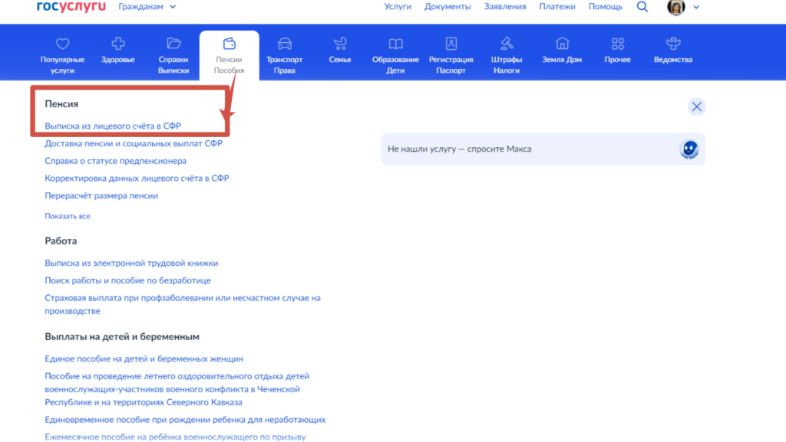

На сайте СФР нужно пройти во вкладку «Индивидуальный лицевой счет» - «Заказать справку о состоянии индивидуального лицевого счета».

Пример с сайта СФР, где находится нужная вкладка о выписке:

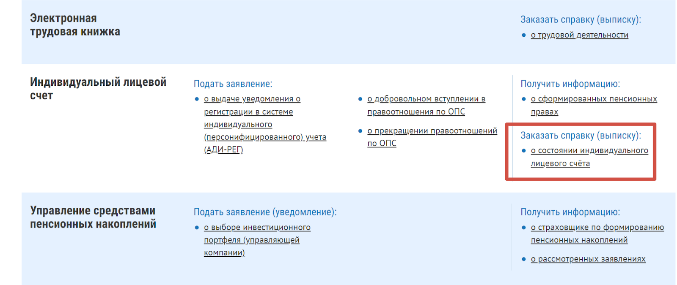

Через пару минут документы у вас будут в личных кабинетах или на электронной почте.

Открываем выписку и доходим до графы четыре, где указан страховщик. У него и находятся ваши накопления.

Возьмем к примеру реальную выписку:

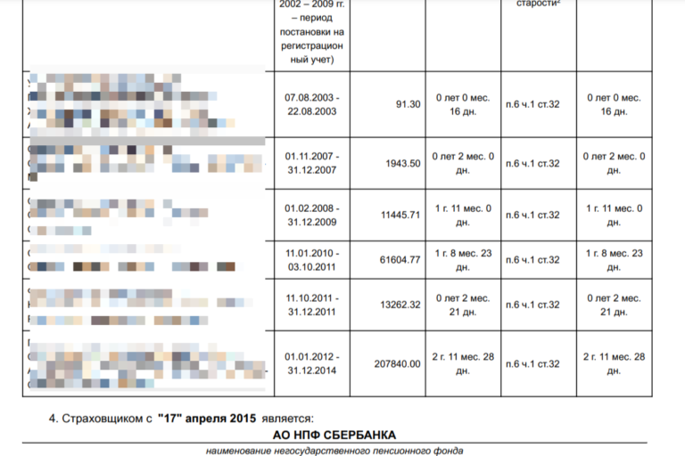

В данном случае деньги хранятся в АО «НПФ Сбербанка» с 17 апреля 2015 года.

Тут же можно посмотреть и эффективность накопления НПФ за период, чтобы понять: зачем все это нужно. То есть посмотреть, как распоряжаются вашими средствами и как инвестируют. В выписке будет, сколько внесено на накопительную часть пенсии и как изменилась сумма с учетом инвестирования.

На примере реальной выписки сумма возросла почти в два раза за девять лет. Много это или мало? Можно понять, посмотрев результаты других НПФ и рост инфляции за период:

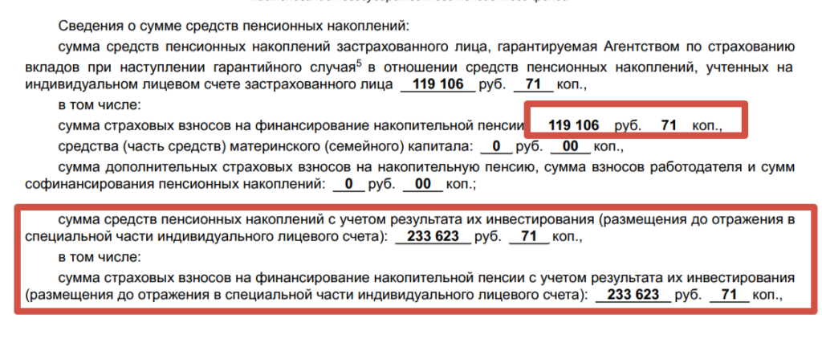

АНАЛИЗ РЕЗУЛЬТАТОВ ФОНДА И ВЫБОР ДРУГОГО

Чтобы понять куда переходить, НПФ нужно проанализировать по показателям наличие лицензии, доходность, количество вкладчиков, участию в системе гарантирования пенсионных накоплений (СГПН), рейтингу финансовой надежности, сроку работы.

- Доходность

Фонд инвестирует деньги в финансовые инструменты, такие как ценные бумаги, облигации, акции и увеличивает размер будущей пенсии страхователя. У каждого фонда есть определенная инвестиционная политика, которая дает доходность.

Далее нужно зайти на сайт ЦБ и посмотреть: какие НПФ работали эффективнее и на сколько это был у них стабильный результат.

Находим на сайте отчет «Основные показатели деятельности негосударственных пенсионных фондов». Сейчас там есть информация за третий квартал 2023 года. В файле нужно найти ваш НПФ и посмотреть какие у него результаты по доходности:

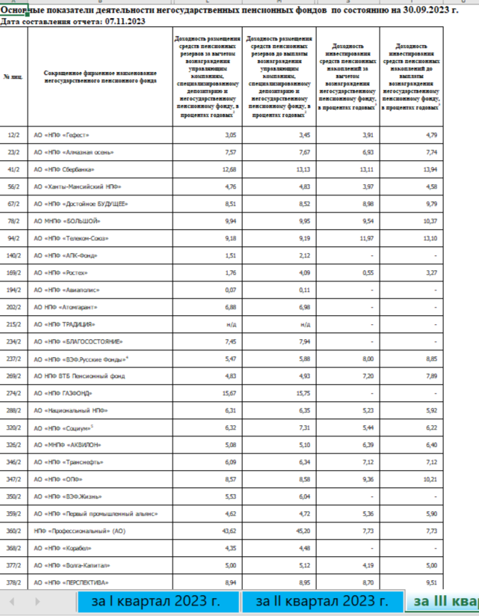

АО «НПФ Сбербанка» показал доходность от инвестирования пенсионных накоплений свыше 13%. Доходность по пенсионным резервам чуть ниже - 12,68%.

Он входит в топ-3. Выше результаты у АО «НПФ Газфонд» в третьем квартале, а во втором ниже, и НПФ «Профессиональный» (АО), у которого самые высокие показатели доходности.

При этом средняя доходность всех НПФ страны, за которыми следит ЦБ, в течение года варьируется в районе 8-9%. По итогам 2023 года годовая инфляция ожидается вблизи верхней границы прогнозного диапазона 7,0-7,5%. То есть нужно искать для себя НПФ, которые показывают значения по доходности, как минимум выше инфляции.

- Лицензия

Проверять наличие лицензии нужно в специальном реестре действующих фондов на сайте Центробанка. Там все те же 37 НПФ.

- Срок работы

Информацию об основании можно посмотреть на сайте фонда. Например, АО «НПФ Сбербанка» основан в 1995 году и работает уже 28 лет. Лицензия действует с июня 2009 года. АО «НПФ Газфонд» основан в 1994 году, лицензия от апреля 2004 года. НПФ «Профессиональный» (АО) основан в 2002 году, лицензия от мая 2004 года.

- Количество вкладчиков

Можно посмотреть в уже знакомом файле «Основные показатели деятельности НПФ». В нашем случае самым крупным по количеству действующих договоров является АО «НПФ Сбербанка»:

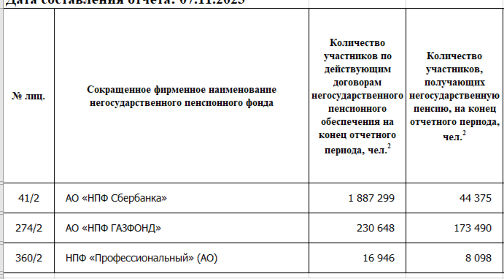

- Рейтинг финансовой надежности

Его формируют независимые рейтинговые агентства, например, «Эксперт» или НРА. Степени финансовой надежности обозначают так:

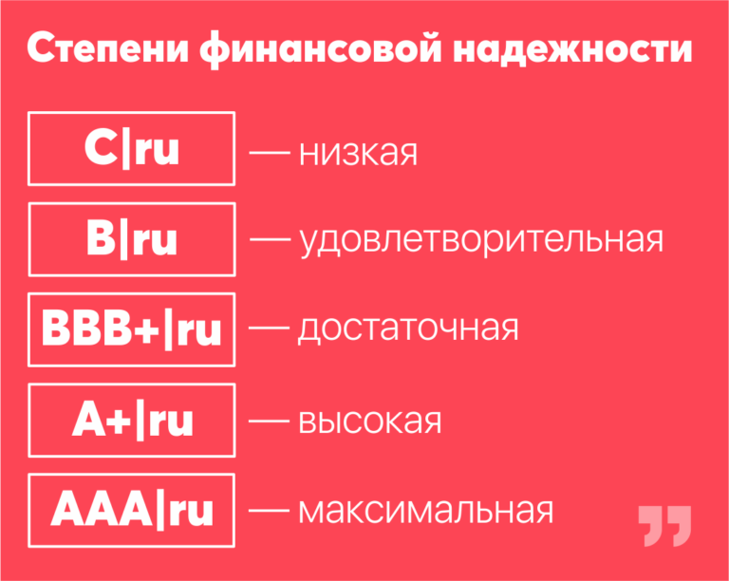

Рейтинг можно посмотреть на сайте самого фонда или рейтингового агентства. Для перевода пенсии рекомендуется выбирать компании с рейтингом не ниже BBB+.

«НПФ Сбербанка», АО «НПФ Газфонд» оценены максимальным рейтингом ААА|ru со стабильным прогнозом.

Участие в системе гарантирования пенсионных накоплений (СГПН) гарантирует вкладчикам сохранность средств при банкротстве или ликвидации компании. Перечень участников СГПН опубликован на сайте агентства по страхованию вкладов. В него входит 27 компаний и все анализируемые НПФ там присутствуют.

КАК ПОМЕНЯТЬ НПФ

После того, как вы определились в какой фонд будете переходить, необходимо заключить договор с новым НПФ. Это можно сделать через сайт НПФ или портал «Госуслуги».

- Смена НПФ через портал «Госуслуги»

Если вы зайдете на сайт СФР в личный кабинет, то при желании перевести пенсию из одного НПФ в другой, вы будете перенаправлены на портал «Госуслуги». Причина - пенсионные накопления не находятся в ведении СФР.

Для получения данной госуслуги потребуется квалифицированная электронная подпись. Порядок ее получения описан на портале.

Чтобы заполнить заявление, нужно в меню «Пенсии и пособия» выбрать вкладку «Распоряжение пенсионными накоплениями»:

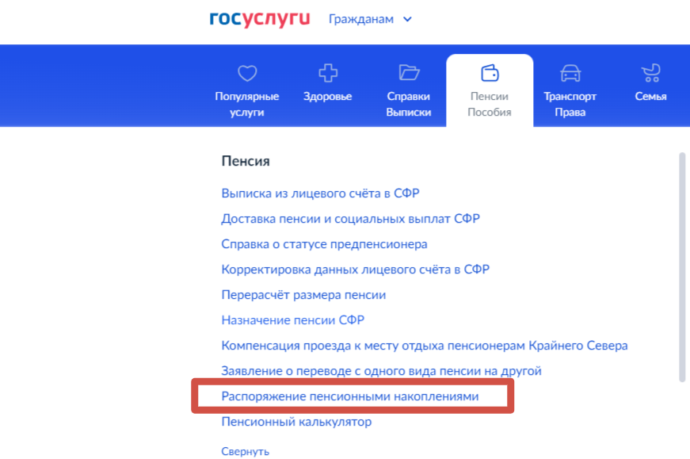

Далее выбираем форму заявления, которая необходима «Прием, рассмотрение заявления застрахованного лица о досрочном переходе из одного НПФ в другой НПФ и принятие решения по нему» или «Прием, рассмотрение заявления застрахованного лица о переходе из одного НПФ в другой НПФ и принятие решения по нему»:

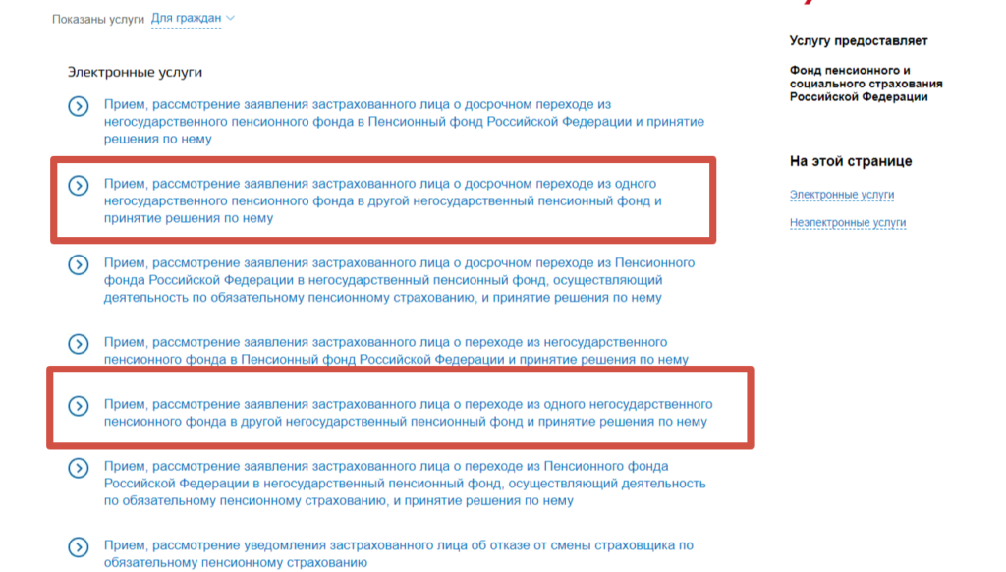

После появится форма с выбором нового НПФ и откроется предзаполненная форма заявления. Вам останется указать дату заключения договора с НПФ и его номер, выбрать отделение СФР и ознакомиться с условиями досрочного перехода. На последнем шаге заявление нужно подписать ЭП.

Если у вас нет электронной подписи и вы не хотите ее оформлять, можно заполнить бумажный бланк заявления и отнести в региональное отделение СФР.

Важно! Там же для вашего удобства сразу появится сумма дохода от инвестирования средств пенсионных накоплений, не подлежащая передаче в случае удовлетворения заявления застрахованного лица о досрочном переходе. Поэтому прежде, чем переходить в новый НПФ, лучше заглянуть на госуслуги и понять больно ли вам прощаться с определенной суммой денег.

Заявления подаются с 01 января текущего года до 01 декабря того же года. Результат с принятием решения о переводе в другой НПФ приходит туда, где подавалось заявление. Если подавали через «Госуслуги» - ответ поступит в личный кабинет портала, если в отделении Социального фонда - в личный кабинет СФР

- Смена НПФ через другой НПФ

Заключить договор можно тремя способами онлайн, по почте и в офисах НПФ. Для заполнения заявления онлайн понадобятся: паспорт, СНИЛС, ИНН, номер мобильного телефона и адрес электронной почты. Для посещения офиса нужно взять с собой: паспорт, СНИЛС и ИНН. Остальные данные спросят на месте. Через почту: отправить документы на указываемый НПФ адрес.

Важно! Чтобы перейти в новый НПФ не потребуется расторгать договор с прежним. Переход произойдет на основании вашего заявления в новом фонде.

Договор с новым НПФ тоже нужно будет подписать простой электронной подписью, часто это код подтверждения, который присылают на электронную почту или телефон.

Также желательно сразу прописать выгодоприобретателя - человека, который получит выплату после вашей смерти.

КАК ЧАСТО МОЖНО МЕНЯТЬ НПФ

А еще стоит отметить: ваши пенсионные накопления, если они сейчас находятся в государственном фонде (Социальный фонд России) или другом НПФ, мгновенно по вашему желанию в новый НПФ перевести не получится, хотя менять НПФ можно ежегодно. Доход от инвестирования фиксируется после завершения пятилетнего цикла. Если человек уйдет раньше, он может потерять доход от инвестиций за неполный цикл.

Следовательно, при подаче заявления нужно выбрать тип перевода - срочный или бессрочный. В первом случае придется ждать пять лет. Это означает, что переход можно осуществить не ранее 2029 года с сохранением инвестиционного дохода. Второй вариант - бессрочный. Перевод осуществляется в течение года и инвестиционный доход теряется. Сумма потерь как раз была указана в примере с госуслуг.

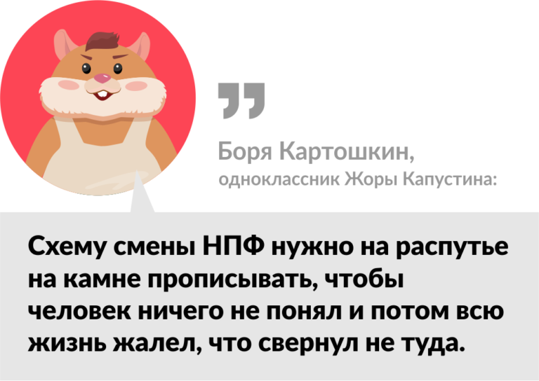

<https://fintolk.pro/kak-i-zachem-perehodit-iz-odnogo-v-npf-v-drugoj-podrobnaya-instrukcziya>

## Гарант.ru, 21.12.2023, Для получения вычетов по НДФЛ справки об уплате пенсионных взносов будут выдаваться в течение 30 дней

### Письмо Федеральной налоговой службы от 12 декабря 2023 г. N БС-4-11/15542@ «О предоставлении социальных налоговых вычетов по НДФЛ на негосударственное пенсионное обеспечение с 01.01.2024»

Для получения вычетов по НДФЛ будут использоваться справки об уплате пенсионных взносов, подтверждающие фактические расходы налогоплательщика на их уплату и заменяющие все подтверждающие право на вычет документы. НПФ рекомендовано выдавать справки в течение 30 дней.

НПФ смогут направлять сведения о расходах граждан на уплату пенсионных взносов в налоговую в электронной форме.

Такой порядок будет применяться к расходам, понесенным с 1 января 2024 г.

Указанные справки и сведения с 2024 г. будут использоваться для подтверждения права на вычеты для их получения в течение 2024 г. у работодателя, а с 1 января 2025 г. - по расходам граждан, произведенным в 2024 г., в рамках упрощенного порядка предоставления вычетов и декларации по НДФЛ за 2024 г.

<https://www.garant.ru/hotlaw/minfin/1664993/>

## Ваш пенсионный брокер, 22.12.2023, НПФ «БЛАГОСОСТОЯНИЕ» запустил перевод личных пенсионных взносов через СБП

### Клиенты НПФ «БЛАГОСОСТОЯНИЕ» теперь могут пополнять свой пенсионный счет в НПФ «БЛАГОСОСТОЯНИЕ» через Систему быстрых платежей (СБП). Переводы через СБП доступны на сайте НПФ «БЛАГОСОСТОЯНИЕ»: в личном кабинете клиента и на странице сервиса «Взнос онлайн».

Регулярные дополнительные личные взносы увеличивают сумму сбережений на пенсионном счете и, соответственно, размер будущей негосударственной пенсии. В этом году клиенты фонда совершили свыше 12 тыс. переводов на пенсионный счет через платежные сервисы. НПФ «БЛАГОСОСТОЯНИЕ» работает с 1996 года и специализируется на реализации программ негосударственного пенсионного обеспечения.

Фонд обслуживает корпоративные пенсионные программы 400 компаний и организаций, управляет пенсионными сбережениями 1,3 млн человек. В 2023 году НПФ «БЛАГОСОСТОЯНИЕ» стал участником государственной системы гарантирования прав клиентов НПФ: сбережения клиентов фонда застрахованы государством.

<http://pbroker.ru/?p=76613>

## Ваш пенсионный брокер, 22.12.2023, С начала года АО МНПФ «БОЛЬШОЙ» выплатил клиентам 1,4 млрд рублей

### С января по ноябрь 2023 года МНПФ «БОЛЬШОЙ» выплатил клиентам пенсии на сумму более 1,4 млрд рублей. Рост по сравнению с показателем за аналогичный период 2022 года составил 7%. Основная часть выплат - 1,1 млрд рублей - пришлась на обязательное пенсионное страхование (ОПС).

По всей стране выплату накопительной пенсии от МНПФ «БОЛЬШОЙ» получили 18 тыс. россиян. Больше всего получателей оказалось в Свердловской, Вологодской и Иркутской областях.

В системе негосударственного пенсионного обеспечения (НПО) МНПФ «БОЛЬШОЙ» выплатил 332,8 млн рублей. Негосударственную пенсию, сформированную как с помощью индивидуальных пенсионных планов, так и корпоративных пенсионных программ, в фонде сегодня получает почти 30 тыс. человек. В региональном разрезе в тройку лидеров по объемам выплаченных средств по НПО входят Ханты-Мансийский АО, Ярославская и Оренбургская области.

<http://pbroker.ru/?p=76605>

## Ваш пенсионный брокер, 22.12.2023, Клиенты НПФ «Будущее» получат январскую пенсию до конца декабря

### НПФ «Будущее» выплатит своим клиентам пенсию за январь 2024 года досрочно. Решение ускорить выплаты было принято в связи с предстоящими новогодними праздниками, которые будут выходными днями.

Накопительные пенсии и срочные пенсионные выплаты в рамках обязательного пенсионного страхования, даты выплаты которых приходятся на период новогодних праздничных дней, фонд выплатит в срок до 27 декабря 2023 года. Ежемесячные пенсии, выплаты которых приходятся на период с 10 по 30 число каждого месяца, будут произведены в плановые (обычные) даты.

С начала 2023 года более 67,7 тысяч клиентов НПФ «Будущее» получили пенсионные выплаты в рамках ОПС. Количество участников, получающих негосударственную пенсию, превышает 19,9 тыс. человек.

<http://pbroker.ru/?p=76618>

## Ваш пенсионный брокер, 22.12.2023, НПФ «Эволюция» запустил на сайте раздел по программе долгосрочных сбережений

### Команда АО «НПФ «Эволюция» запустила на своем сайте специальный раздел, посвященный программе долгосрочных сбережений (ПДС). Он поможет клиентам получить информацию о финансовом продукте, который появится в России с начала 2024 года.

Новый раздел информирует пользователей об основных преимуществах программы, среди которых софинансирование от государства, повышенный налоговый вычет, гибкие условия получения выплат, возможность перевести в программу накопительную пенсию в рамках ОПС.

В разделе приведена пошаговая инструкция о том, как стать участником программы долгосрочных сбережений. На специальном калькуляторе у пользователя есть возможность произвести предварительный расчет, исходя из ожидаемых результатов участия в программе. Лендинг также позволяет пользователю подать предварительную заявку на участие в ПДС.

<http://pbroker.ru/?p=76616>

## БОСС, 20.12.2023, Объявлены имена лауреатов XVIII Премии «Финансовая элита России 2023»

### Лауреатами премии в подгруппе НЕГОСУДАРСТВЕННЫЕ ПЕНСИОННЫЕ ФОНДЫ стали НПФ ВТБ Пенсионный фонд - «Надежность»; АО «НПФ «Достойное БУДУЩЕЕ» - «Социальный проект года по финансовому просвещению».

19 декабря 2023 года в Москве состоялась восемнадцатая церемония вручения наград одной из старейших ежегодных премий финансового рынка «Финансовая элита России» по итогам 2023 гг. Церемония вручения премии «Финансовая элита России» уже почти два десятка лет одно из самых ожидаемых, статусных и важных событий на российском финансовом рынке. Каждая церемония награждения становится символом профессионализма, инновационности, надежности и престижности лауреатов, подчеркивая важность достижений и вклад в развитие финансового рынка.

Лауреаты Премии «Финансовая Элита России 2023» представляют собой передовые компании в различных сегментах отрасли. В условиях больших ограничений и динамично меняющихся обстоятельств, этим компаниям удалось добиться внушительных результатов работы, предложить самые современные прорывные решения, придерживаясь при этом мировых стандартов ведения бизнеса и этики, и оставаясь ответственными перед своими клиентами и партнерами.

<...>

Лауреаты премии в подгруппе НЕГОСУДАРСТВЕННЫЕ ПЕНСИОННЫЕ ФОНДЫ:

НПФ ВТБ Пенсионный фонд - «Надежность»

АО «НПФ «Достойное БУДУЩЕЕ» - «Социальный проект года по финансовому просвещению»

<...>

Лауреаты премии в подгруппе УПРАВЛЯЮЩИЕ КОМПАНИИ»:

УК «Альфа-Капитал» - «Гран-при: управляющая компания года»

УК ПСБ (ПСБ Благосостояние) - «Динамика развития»

ТКБ Инвестмент Партнерс (Акционерное общество) - «Компания года в сфере управления ОПИФ»

ООО «РСХБ Управление Активами» - «Компания года в сфере доверительного управления частным капиталом»

ТКБ Инвестмент Партнерс (Акционерное общество) - «Компания года в сфере управления фондами целевых капиталов»

<...>

<http://www.bossmag.ru/news/press-release/obyavleny-imena-laureatov-xviii-premii-finansovaya-elita-rossii-2023.html>

## ТАСС, 21.12.2023, Журнал «ГраФин» стал лучшим соцпроектом по финпросвещению премии «Финансовая элита»

### Проект «ГраФин» стал победителем премии «Финансовая элита» в номинации «Социальный проект года по финансовому просвещению». Жюри конкурса отметили полезный и интерактивный контент нового ресурса, направленный на повышение финансовой грамотности россиян. Среди экспертов «ГраФина» - финансисты и аналитики НПФ «Достойное БУДУЩЕЕ», НПФ «БУДУЩЕЕ», НПФ Эволюция и другие.

Проект по финансовому просвещению был запущен в июне 2023 года группой авторов, чья профессиональная деятельность связана с долгосрочными накоплениями и пенсионной тематикой. Среди экспертов «ГраФина» - финансисты и аналитики НПФ «Достойное БУДУЩЕЕ», НПФ «БУДУЩЕЕ», НПФ Эволюция и другие. На электронных страницах журнала авторы делятся своей экспертизой и полезными советами.

«Изначально идея по созданию журнала родилась у небольшой группы энтузиастов. Постепенно проект начал активно развиваться и вырос в полноценное издание по повышению финансовой грамотности населения. Мы строим стратегические планы по развитию журнала и приглашаем всех участников финансового рынка присоединиться к созданию информационно-просветительского контента на страницах нашего журнала, - отметил генеральный директор АО «НПФ Достойное БУДУЩЕЕ» Дмитрий Ключник во время торжественной церемонии награждения.

Премия «Финансовая элита России» вручается уже 18-й год подряд ведущим российским финансовым компаниям за их достижения и инновационные проекты. В выборе лауреатов экспертный совет премии опирается на рейтинги и рэнкинги российских агентств, публичные статистические данные отраслевых ассоциаций финансового рынка, а также профильных ведомств.

<https://tass.ru/novosti-partnerov/19597031>

## DEITA.ru, 21.12.2023, Часть пенсии обложат налогом: с каких пенсионеров удержат 13% от выплаты

### Россиянам всех возрастов и категорий нужно понимать, что любой доход каждого человека в стране облагается подоходным налогом. Об этом напомнила пенсионный эксперт Натали Феофанова, сообщает ИА DEITA.RU.

Как отметила эксперт, пенсионеры в России могут получать пенсию как в государственном, так и негосударственном пенсионном фонде. При этом, пенсия государственного обеспечения не облагается НДФЛ, а вот с негосударственной уже может браться налог в размере 13%.

Все дело в том, что, как объяснила Феофанова, данный вид пенсии считается дополнительным. Она может не облагаться подоходным налогом, но только в том случае, если договор с НПФ заключен самим вкладчиком и взносы перечисляются туда исключительно им же.

Если же речь идет о том, что взносы в фонд отправляет работодатель, то с этой суммы обязательно платятся налоги. Когда придет время распоряжаться и тратить накопленные таким образом деньги, с них уже будет взят налог и платить какие-либо сборы будет не нужно.

<https://deita.ru/article/545895>

## Лента.ru, 21.12.2023, Что такое Агентство по страхованию вкладов и как оно работает? Какая сумма вклада подлежит страхованию

### Банковские депозиты традиционно считаются одним из самых надежных инструментов инвестирования, который подходит и компаниям, и простым людям. Вкладчику не нужно беспокоиться о том, как и на каких условиях используются его деньги, за него все делает банк. Похожая схема работает при профессиональном управлении активами.

Банковские депозиты традиционно считаются одним из самых надежных инструментов инвестирования, который подходит и компаниям, и простым людям. Вкладчику не нужно беспокоиться о том, как и на каких условиях используются его деньги, - за него все делает банк. Похожая схема работает при профессиональном управлении активами, но есть важное различие: банки гарантируют возврат средств клиентов в размере до 1,4 миллиона рублей. Благодаря этому механизму, массовые отзывы банковских лицензий в 2010-е годы не оставили после себя миллионов разоренных вкладчиков. Под замком - в материале «Ленты.ру».

КАК ПОЯВИЛАСЬ СИСТЕМА СТРАХОВАНИЯ ВКЛАДОВ?

Впервые система гарантирования банковских вкладов появилась в США в разгар Великой депрессии - в 1933 году. Крупнейший финансово-экономический кризис в истории начался с резкого обесценения биржевых активов, которыми владели банки. Крах по цепочке затронул клиентов кредитных организаций, которые доверили им свои средства, которые банки и вкладывали в обвалившиеся акции. Результатом стало принятие закона Гласса-Стиголла, ставшего основополагающим для американского банковского сектора на десятилетия вперед - он был отменен лишь в 1999 году. В законе были прописаны две основные нормы: запрет для коммерческих банков на приобретение ценных бумаг (за исключением конвертируемых в ценные бумаги долговых обязательств), а также обязательное страхование банковских депозитов на сумму до 5000 долларов.

В дальнейшем подобные меры по гарантированию средств клиентов банков были заимствованы многими странами, в первую очередь европейскими. Однако в России их не существовало до начала 2000-х. Во многом это было продиктовано неразвитостью отечественного банковского сектора в первые годы его существования, а также наследием советской плановой экономики, когда нужды в защите депозитов вовсе не было - население держало безналичные сбережения на книжках в единственном в стране банке.

КАК РАБОТАЕТ СИСТЕМА СТРАХОВАНИЯ БАНКОВСКИХ ВКЛАДОВ В РОССИИ?

В 2003 году в России приняли федеральный закон «О страховании вкладов в банках». Согласно ему, все коммерческие банки страны обязаны были участвовать в единой системе обязательного страхования вкладов, регулярно отчисляя процент от привлеченных средств населения. Оператором, выполняющим функции страховщика для кредитных организаций и их клиентов, назначался специальный государственный орган - Агентство по страхованию вкладов (АСВ), созданное в 2004-м. Оно имеет статус госкорпорации, а значит, является некоммерческой организацией, существующей лишь для исполнения определенных функций. Помимо граждан, под действие закона попали также некоторые категории юридических лиц: представители малого бизнеса, некоммерческие организации, потребительские кооперативы.

НА ЧТО НЕ РАСПРОСТРАНЯЕТСЯ СТРАХОВКА? КАКАЯ СУММА ВКЛАДА ПОДЛЕЖИТ СТРАХОВАНИЮ?

Как и в других странах, гарантийному страхованию подлежит не вся сумма вклада, а только средства в пределах лимита. С начала действия закона и системы он несколько раз менялся: с изначальных 100 тысяч рублей до нынешних 1,4 миллиона. Если у человека есть несколько вкладов в одном банке, деньги по каждому из них возвращаются пропорционально размерам вкладов - однако общая сумма страховой выплаты все равно составит не более 1,4 миллиона рублей.

КОГДА ВОЗМОЖНЫ ПОВЫШЕННЫЕ ВЫПЛАТЫ?

Помимо депозитов, страхованию подлежат также остатки по дебетовым картам, включая зарплатные. Отдельно учитываются средства на эскроу-счетах, открываемых застройщиком, которые привлекают взносы дольщиков, - они застрахованы в пределах 10 миллионов рублей.

Обратите внимание, что повышенные выплаты возможны только при условии, что с момента поступления денег на счет до наступления страхового случая, например, банкротства банка, прошло не менее трех месяцев.

Если вклад был размещен в иностранной валюте, сумма возмещения по вкладу все равно рассчитывается в рублях. Для расчета используют курс Банка России на день наступления страхового случая

КАК АСВ ПРОИЗВОДИТ ВЫПЛАТЫ?

Выплаты производятся из специального фонда обязательного страхования вкладов, которым управляет АСВ. По закону, банки обязаны ежеквартально отчислять в него 0,1 процента от совокупного объема привлеченных депозитов и текущих карточных счетов. АСВ вправе инвестировать средства взносов, но только в ликвидные низкорисковые активы - чтобы в любой момент иметь возможность по требованию вкладчиков произвести выплаты.

При этом АСВ не может столкнуться с нехваткой средств: если денег в фонде будет недостаточно для удовлетворения требований, агентство может взять кредит у Центробанка или правительства. При наступлении страхового случая, то есть при банкротстве, отзыве у банка лицензии или введении моратория на удовлетворение требований кредиторов банка, можно обращаться за возмещением по вкладам в приоритетном порядке - не дожидаясь расчетов с кредиторами согласно их очереди. Выплатами занимается АСВ, либо уполномоченный им банк-агент. Туда же следует обращаться с заявлением. При этом закон не предусматривает выплату возмещений вкладчикам, имеющим в том же самом банке кредит.

Работа АСВ была особенно важна в 2010-х годах, когда у банков Российской Федерации волнами отзывали банковские лицензии. По принятому Банком России решению, возможности заниматься банковской деятельностью лишились несколько сотен организаций, а их общее количество сократилось: с 1007 в начале 2010-го до 329 летом 2022-го. Основными причинами назывались фальсификация отчетности и вывод средств из банков их руководством и акционерами. По статистике АСВ, на конец 2021 года произошло 545 страховых случаев, 4,4 миллиона вкладчиков получили страховое возмещение на 2,06 триллиона рублей.

КАКИЕ ЕЩЕ ФУНКЦИИ ВЫПОЛНЯЕТ АСВ?

Помимо основной функции, АСВ выполняет несколько дополнительных.

- Принятие мер по предупреждению банкротства банков

До 2017 года, когда ЦБ запустил новый механизм санации (финансового оздоровления) банков через специально созданный для этого фонд, агентство могло претендовать на роль «спасителя» наравне с другими банками-инвесторами. В «больную» кредитную организацию назначалась временная администрация из числа сотрудников АСВ, а нехватка капитала восполнялась за счет временно свободных или привлеченных от ЦБ средств. Кроме того, агентство выкупало новый выпуск акций санируемых банков, временно становясь его главным владельцем, - с целью последующей продажи.

К концу прошлого года АСВ направило на санацию банков 2,1 триллиона рублей. 1,6 триллиона из них составляли кредиты от Центробанка, 314 миллиардов - взнос правительства, 247 миллиардов - взнос ЦБ. Еще 7,7 миллиарда были взяты из страхового фонда. Под опекой агентства находятся 13 банков.

- Страхование пенсионных накоплений россиян

Также АСВ страхует пенсионные накопления россиян. Механизм аналогичен тому, который применяется в системе страхования вкладов. Агентство ведет учет негосударственных пенсионных фондов (НПФ) и собирает с них, а также с управляющей компании ВЭБ.РФ, ответственной за инвестирование накоплений «молчунов», страховые взносы. При наступления страхового случая АСВ «обеспечивает права и законные интересы граждан в системе обязательного пенсионного страхования», то есть в течение трех месяцев выплачивает гарантийное возмещение по средствам пенсионных накоплений.

<https://lenta.ru/articles/2023/12/21/asv/>

# Новости развития системы обязательного пенсионного страхования и страховой пенсии

## Парламентская газета, 21.12.2023, Юлия САПРЫГИНА, Общественная палата предложила поддержать пап для повышения рождаемости

### Снизить пенсионный возраст для многодетных отцов на один год за каждого ребенка, ввести многодетный отцовский капитал и освободить пап трех и более детей до 16 лет от призыва и мобилизации предложили в Общественной палате (ОП). Такие меры содержатся в докладе ОП о мерах по повышению рождаемости в стране.

По данным Общественной палаты, в среднем в России на одну женщину сегодня приходится 1,42 ребенка. Темпы рождаемости падают с 2016 года, указали эксперты. Последний исторический максимум пришелся на 2015 год, когда на свет появились более 1,9 миллиона малышей. В прошлом году установили исторический минимум - всего 1,3 миллиона новорожденных.

С учетом этих цифр, а также остановившегося роста продолжительности жизни, к 2030 году Россия может недосчитаться шести миллионов граждан, посчитали в Общественной палате. Ситуацию не спасет и миграционный приток, указали там.

Чтобы переломить негативную тенденцию, эксперты разработали комплекс мер для повышения рождаемости в стране. Они касаются не только поддержки женщин, но и мужчин, на которых, похоже, и возложена главная задача по росту рождаемости в России.

Например, предлагается снизить пенсионный возраст для многодетных отцов на один год за каждого ребенка, но не более пяти лет. Напомним, многодетные мамы в России уже сейчас могут досрочно выходить на заслуженный отдых. Так, женщинам, родившим пять и более детей, пенсия назначается в 50 лет, четырех детей - в 56 лет, трех - в 57 лет. На отцов же аналогичные меры пока не распространяются.

Другое предложение также фактически уравнивает мам и пап в правах. Для последних предлагают ввести отцовский капитал. Он может составить один миллион рублей для тех, кто обзавелся тремя и более наследниками.

Еще одно предложение, актуальное для последнего времени, - освобождение пап трех и более детей до 16 лет от призыва и мобилизации. Напомним, многодетные отцы уже сейчас могут получить отсрочку от СВО. Это следует из рекомендаций Минобороны, но в законе такая норма не закреплена.

<https://www.pnp.ru/social/obshhestvennaya-palata-predlozhila-podderzhat-pap-dlya-povysheniya-rozhdaemosti.html>

## Российская газета, 21.12.2023, Татьяна ЗАМАХИНА, Депутат ГД Чаплин разъяснил, кто в 2024 году может выйти на пенсию раньше

### С 1 января 2024 года пенсия неработающих пенсионеров увеличится на 7,5%. Однако часть пенсионеров могут рассчитывать на дополнительную прибавку за выслугу лет. Какие категории граждан могут претендовать на досрочный выход на пенсию в 2024 году, рассказал в комментарии «РГ» член комитета по бюджету и налогам Никита Чаплин (ЕР).

Депутат напомнил, что в 2024 году обычную страховую пенсию по старости начнут получать граждане, достигшие определенного возраста и имеющие необходимый стаж. Для мужчин этот возраст составляет 63 года, для женщин - 58 лет. «А вот пенсия по выслуге лет начисляется без привязки к возрасту, а только исходя из необходимого стажа для определенной профессии», - добавил он.

ДЛЯ РАЗНЫХ ПРОФЕССИЙ

Критерии, пояснил Чаплин, устанавливаются федеральными и региональными законами, поэтому доплаты отличаются для представителей различных профессий.

«Для пожилых пенсионеров выплата по выслуге лет станет надбавкой к пенсии по старости», - отметил депутат.

Пенсия по выслуге лет начисляется:

- военнослужащим (от 20 лет и более),

- космонавтам и летчикам (от 20 лет и более),

- медикам (от 30 лет),

- педагогам (от 25 лет),

- сотрудникам пожарной службы (от 25 лет),

- госслужащим (от 19 лет).

Еще это касается сотрудников Росгвардии, МВД, ФСИН, а также тех, кто трудится на предприятиях с вредными условиями труда.

Расчет пенсии варьируется от стажа, рода деятельности, должности. Депутат привел в пример пенсионное обеспечение педагогов.

«В 2024 году на пенсию выйдут учителя, которые достигли необходимого стажа в 2021 году (начисляется через три года после даты). Расчет производится по формуле», - рассказал Чаплин.

ЗА БОЛЬШОЙ СТАЖ - ВСЕМ

Также парламентарий сообщил, как стать получателем досрочной страховой пенсии.

«В 2024 году на пенсию также могут выйти те, у кого есть большой стаж (для женщин необходимо иметь 37 лет стажа, а для мужчин - 42 года), - пояснил депутат. - Однако такие пенсионеры не могут выйти ранее достижения 55 лет женщиной и 60 лет мужчиной».

Если предпенсионера уволили по сокращению штата или в связи с ликвидацией организации, то он также может выйти на пенсию раньше, если встанет на учет в службу занятости - это будет идти как стаж, сообщил также Чаплин.

По его словам, важно знать, что в непрерывный стаж включены даже перерывы в работе, если это декрет и отпуск по уходу за ребенком, срочная служба или периоды временной нетрудоспособности.

«Действительно, сохраняется проблема, что некоторые службы в регионах неправильно считают работникам стаж. Поэтому важно знать свои права и требовать перерасчета», - заключил депутат.

<https://rg.ru/2023/12/21/deputat-gd-chaplin-raziasnil-kto-v-2024-godu-mozhet-vyjti-na-pensiiu-ranshe.html>

## Московский комсомолец, 21.12.2023, Как самому позаботиться о пенсии. Бедная старость уйдет в прошлое

### В пятницу, 22 декабря, в 12:00, пройдет эксклюзивный прямой эфир из пресс-центра «МК», посвященный пенсионной системе.

С 1 января 2024 года многомиллионную армию российских пенсионеров ожидает индексация пенсионных выплат. Но она добавит пожилым людям в среднем лишь тысячу с небольшим рублей в месяц. Вряд ли это сильно повысит их уровень жизни, особенно на фоне разогнавшейся инфляции. Между тем, со следующего года в России заработает программа долгосрочных сбережений, которая позволит гражданам добровольно копить на пенсию с помощью негосударственных пенсионных фондов (НПФ). Это добровольный накопительно-сберегательный продукт для граждан с участием государства. Сам проект предполагает активное самостоятельное участие граждан в накоплении капитала на пенсию.

Но будут ли граждане в нем участвовать? Какие в принципе существую способы накоплений на достойную старость? И есть ли у российских пенсионеров лишние деньги, чтобы их откладывать «в долгую»?

На эти и многие другие вопросы ответят в прямом эфире «МК» в 12.00: Александр Сафонов, Доктор экономических наук, профессор Финансового университета при Правительстве РФ, Людмила Иванова-Швец, кандидат экономических наук, доцент базовой кафедры Торгово-промышленной палаты РФ РЭУ им.Г.В.Плеханова, Валерий Рязанский, председатель союза пенсионеров России, Павел Кудюкин, член Совета Конфедерации труда России.

<https://www.mk.ru/social/2023/12/21/kak-samomu-pozabotitsya-o-pensii-bednaya-starost-uydet-v-proshloe.html>

## Московский комсомолец, 22.12.2023, Начиная с января 2021 года пенсионеры должны ожидать важных изменений в процессе взыскания долгов

### Начиная с января 2023 года пенсионеры должны ожидать важных изменений в процессе взыскания долгов с их ежемесячных выплат. Согласно PRIMPRESS, для людей пожилого возраста будут применяться новые параметры для вычета сумм из пенсии. Эти решения будут приниматься в ускоренном порядке.

Юрист Ирина Сивакова сообщила, что судебные приставы теперь могут взыскивать деньги с должников в упрощенном порядке. Ранее для этого требовалось получить подтверждение от специалиста, однако теперь система может принимать автоматические решения. Программа определит размер вычета с пенсии, заработной платы или других выплат должника. При этом сам судебный пристав не обязательно должен присутствовать в процессе, хотя его подпись будет на документе. Граждане будут уведомлены о предстоящем вычете через портал государственных услуг.

Кроме того, с 1 января 2023 года для всех граждан, включая пенсионеров, вступят в силу новые стандарты, позволяющие им оставить себе минимальную сумму после вычета. Судебные приставы должны будут оставить человеку минимальную сумму, установленную на федеральном уровне. Согласно новому закону, для всех граждан будет установлена сумма в 16 844 рубля, которая должна оставаться у человека после взыскания.

Информация Минтруда показывает, что после индексации пенсия в январе составит в среднем 23 405 рублей. Это означает, что с январской пенсии в среднем могут вычесть 6561 рубль. Важно отметить, что новый закон не делает различий между пенсионерами и другими гражданами.

<https://www.mk.ru/economics/2023/12/22/pensioneram-soobshhili-o-vazhnykh-izmeneniyakh-v-processe-vzyskaniya-dolgov.html>

## PRIMPRESS, 21.12.2023, Указ подписан. Пенсионеров, у которых есть стаж с 1990 по 1996 год, ждет сюрприз с 22 декабря

### Пожилым гражданам, у которых накопился стаж в первой половине 90-х годов прошлого века, рассказали о важном изменении. Уже с 22 декабря такие пенсионеры смогут получить новую возможность. А доступна она им стала за счет твердой позиции правосудия. Об этом рассказал пенсионный эксперт Сергей Власов, сообщает PRIMPRESS.

По его словам, в новую ситуацию в ближайшее время могут попасть те пенсионеры, которые обнаружат у себя отсутствие того или иного периода стажа в пенсионном деле. Особенно часто это случается с теми, у кого работа пришлась на начало 1990-х годов. Ведь то время обладает своими особенностями в сфере законодательства.

«Современная пенсионная страховая система, которую мы сейчас знаем, начала формироваться после 1996 года. Именно тогда начали выдавать СНИЛС, зеленые карточки, которые начали вести учет стажа для пенсии. А до этого периода такого учета не было, поэтому подтвердить подобный стаж бывает достаточно затруднительно», - уточнил Власов.

В частности, по его словам, в подобную ситуацию недавно попала россиянка, которая собиралась выйти на пенсию и была уверена в своем стаже, потому что проработала в общей сложности 33 года. Однако часть ее стажа пришлась как раз на период с 1990 по 1996 год, и документально подтвердить его не удалось. Поэтому в назначении выплаты женщине отказали по причине нехватки стажа (8 лет вместо требуемых 12).

По словам эксперта, гражданка не стала мириться с отказом и обратилась в суд, который встал на ее сторону. Судьи подчеркнули, что подтвердить неучтенный стаж из 90-х годов могут копии документов или даже показания от бывших коллег. Так что теперь это смогут использовать и другие пенсионеры, подав заявление уже с 22 декабря.

<https://primpress.ru/article/107831>

## PRIMPRESS, 21.12.2023, Указ подписан. Всех, кто получает пенсию или соцвыплаты, ждет большой сюрприз с 22 декабря

### Россиянам, которые получают пенсию или другие социальные выплаты, рассказали о новом сюрпризе. Граждане столкнутся с совершенно новыми цифрами, которые для них запустят финансовые учреждения. И начнется такой процесс уже с 22 декабря. Об этом рассказал пенсионный эксперт Сергей Власов, сообщает PRIMPRESS.

По его словам, с новыми условиями в ближайшее время граждане столкнутся от российских банков. Сразу несколько крупных кредитных организаций начали вводить для россиян предложения по сберегательным продуктам, подписав соответствующий указ. И такие изменения касаются как раз тех, кто получает соцвыплаты от государства.

«Вслед за тем, как ЦБ повысил ключевую ставку, увеличивать показатели доходности по вкладам и накопительным счетам начали и банки. Но при этом мы видим, что особые условия финансовые учреждения организуют для тех, кто является пенсионером или получателем соцвыплат. Для того чтобы воспользоваться такими предложениями, нужно стать пенсионным клиентом банка, переведя туда процесс получения своих выплат», - отметил Власов.

В таком случае, по словам эксперта, банки гарантируют пожилым гражданам повышенные ставки по вкладам. Например, один из банков из топ-10 предложил для пенсионеров ставку в 16,08 процента годовых, это даже выше показателя ЦБ. Такую доходность можно будет обеспечить себе, если оставлять проценты на счету, а на них еще будет начисляться капитализация.

«Например, если положить на депозит 300 тысяч рублей на четыре месяца, то доход составит 15 500 рублей. А эта дополнительная сумма уже сопоставима со средней пенсией», - добавил эксперт.

<https://primpress.ru/article/107829>

## PRIMPRESS, 21.12.2023, «Теперь это запрещено». Пенсионеров, которые живут в квартире одни, ждет сюрприз с 22 декабря

### Пенсионеров, проживающих в квартире в одиночестве, предупредили о новых для них условиях. Пожилым гражданам в ближайшее время придется проявить особую осторожность и бдительность. Ведь к ним в квартиру могут постучаться незнакомые люди. Об этом рассказала пенсионный эксперт Анастасия Киреева, сообщает PRIMPRESS.

По ее словам, мобилизовать свои усилия в ближайшее время придется как раз тем пенсионерам, которые живут одни, вдали от родственников или близких друзей, а также знакомых. Ведь именно таких пожилых граждан начали выбирать в качестве своих мишеней аферисты, которые придумали новый способ обмана.

«Ситуация развивается следующим образом. В квартиру стучится или звонит в дверь неизвестный человек, который представляется работником газовой компании. Причем таких людей может быть сразу целая команда. Они убеждают пенсионера проверить газовое оборудование на предмет утечек. В ходе проверки выясняется, что есть проблемы с трубой, которую частично нужно срезать и затем поставить новую», - рассказала Киреева.

При этом такие дельцы продают пожилым гражданам оборудование по завышенным ценам. Сами устройства могут быть в рабочем состоянии, а могут дышать на ладан. Но сложность ситуации заключается в том, что полиция не сможет вмешаться в это дело.

«Дело в том, что фактически такие граждане не нарушают закон. Приборы, пусть и по их настоянию и совету, но все же пенсионеры покупают сами. То есть получается, что ловкость рук и никакого обмана. Поэтому полицейские сами уже начали обходить квартиры пожилых людей, чтобы предупредить их об этом», - отметила эксперт.

В связи с этим родственников таких пенсионеров просят довести до пожилых граждан строгий навет: если раньше открывать дверь незнакомцам еще хоть как-то было можно, то теперь это запрещено уже с 22 декабря.

<https://primpress.ru/article/107830>

## ФедералПресс, 21.12.2023, Как изменятся выплаты льготникам и пенсионерам в 2024 году

### В 2024 году в очередной раз будут проиндексированы пенсии и социальные выплаты. Рассказываем, когда именно и какие пособия вырастут. «С 1 января МРОТ станет больше на 18,5% и будет равен 19 242 рублям», - сообщил портал «Объясняем.рф».

Также с 1 января на 7,5% вырастут пенсии по старости и инвалидности. Максимальное ежемесячное пособие по уходу за ребенком по 1,5 лет увеличится с 33,2 до 49,1 тысячи рублей.

1 февраля на 7,5% будут проиндексированы ежемесячные денежные выплаты федеральным льготникам и маткапитал. За первого ребенка можно будет получить до 631 тысячи рублей, за второго - до 833,8 тысячи рублей. Максимальное пособие по беременности и родам составит 565 тысяч рублей.

С 1 апреля на 7,5% вырастут социальные пенсии. Также будет увеличен размер государственного пенсионного обеспечения военнослужащих, космонавтов и других льготников.

1 августа до 133,05 рублей повысится пенсионный коэффициент. А 1 октября на 4,5% повысят военные пенсии.

<https://fedpress.ru/news/77/economy/3288538>

## Подмосковье сегодня, 21.12.2023, «Нет никакого смысла». Как самозанятым пенсионерам не лишиться льгот и бонусов

### Пожилые люди, оформившие статус самозанятого, могут лишиться некоторых льгот, в том числе индексации пенсии. Об этом сообщают «Известия». Речь идет о пенсионерах, которые продолжают выплачивать пенсионные взносы. Из-за формальностей они рискуют потерять даже региональные доплаты.

У КОГО ОТБЕРУТ ПРАВО НА ЛЬГОТЫ

Возрастные граждане, которые являются самозанятыми и продолжают платить взносы на пенсионное страхование, приравниваются к работающим. Из-за этого и лишаются упомянутых привилегий, доступных остальным пенсионерам.

Стоит отметить, что оплата пенсионных взносов необязательна. Однако в таком случае придется позабыть и о дополнительном страховом стаже, что для некоторых граждан является приоритетом.

ЧТО ВЫБРАТЬ

Людмила Иванова-Швец, доцент кафедры Торгово-промышленной палаты РФ «Управление человеческими ресурсами» РЭУ им. Г. В. Плеханова, рассказала нам, что же выгоднее выбирать в подобных ситуациях.

«Самозанятым пенсионерам нет никакого смысла платить взносы на пенсионное обеспечение. В этом нет необходимости, так как пенсия им уже назначена. Самозанятые в целом освобождены от выплаты взносов в Социальный фонд. Но те, кто пока не достиг пенсионного возраста, могут добровольно вносить средства на свою будущую пенсию», - отметила собеседница интернет-издания «Подмосковье сегодня».

<https://mosregtoday.ru/news/econbiz/net-nikakogo-smysla-kak-samozanjatym-pensioneram-ne-lishitsja-lgot-i-bonusov/>

## Парламентская газета, 21.12.2023, Руслан ГРУДЦИНОВ, Депутат Нилов считает проблемой отложенного времени пенсии самозанятых

### Только три процента самозанятых самостоятельно формируют свои будущие пенсионные права. Это создает риски того, что большая часть таких граждан останется без пенсий в старости. Об этом заявил 21 декабря глава Комитета Госдумы по труду, социальной политике и делам ветеранов Ярослав Нилов в беседе с «Дума ТВ».

«Это проблема отложенного времени, когда люди достигнут пенсионного возраста, будучи самозанятыми, они, не имея достаточного количества страховых баллов, просто не смогут получать пенсию, потому как они ее не заработали», - сказал депутат. В то же время он отметил востребованность статуса самозанятого, который выбрали около 10 миллионов человек.

Нилов считает, что нужно стимулировать самозанятых добровольно формировать пенсионные накопления или перераспределять налоги, которые с них удерживают. «Это либо 4, либо 6 процентов. Сегодня часть идет в региональный бюджет, часть идет в территориальный фонд медицинского страхования, может быть, пересмотреть направление использования этих средств», - предположил Нилов.

Он рассказал, что на одной из встреч с многодетными самозанятыми матерями ему задали вопрос о выплате пособий по уходу за ребенком. Ушедшие на больничный индивидуальные предприниматели могут получать выплаты из социального фонда, а самозанятые - нет. «Одна из матерей многодетных сказала, что она готова еще родить ребенка, готова быть самозанятой, но «дайте мне тогда нормальное пособие в тот момент, пока я буду находиться в отпуске по уходу за ребенком до полутора лет». Я с ней согласен», - подчеркнул депутат.

<https://www.pnp.ru/economics/deputat-nilov-schitaet-problemoy-otlozhennogo-vremeni-pensii-samozanyatykh.html>

## СОЦПРОФ, 21.12.2023, Прибавка к пенсии и рекордная индексация: работающих и неработающих российских пенсионеров ждет ошеломительный сюрприз

### Пенсионные эксперты рассказали о новой прибавке для российских пенсионеров. Увеличение денежных сумм ожидается уже через несколько месяцев, начиная с января 2024 года, когда будут проиндексированы несколько важных показателей.

В первую очередь ожидается увеличение страховых пенсий для неработающих пенсионеров, а также рост прожиточного минимума, который определяет минимальные пенсии в стране. С января минимум для пенсионеров на федеральном уровне вырастет до 13 290 рублей, что гарантированно будут получать все неработающие пожилые россияне.

Работающие пенсионеры также смогут рассчитывать на индексацию, поскольку планируется повысить минимальный размер оплаты труда. МРОТ увеличится сразу до 19 242 рублей, что будет рекордом за все время современной России.

<https://sotsprof.org/press/news?id=16782>

## DEITA.ru, 21.12.2023, Какие работающие пенсионеры смогут получить индексацию

### Российские граждане пожилого возраста, все еще продолжающие трудиться, могут добиться индексации своей пенсии. Об этом рассказал заведующий Западной коллегией адвокатов Москвы Александр Инютин, сообщает ИА DEITA.RU.

Как отметил эксперт, работающие пенсионеры могут получить индексацию своих выплат, если уволятся, а через какое-то время снова устроятся на работу. В свою очередь заслуженный юрист России Иван Соловьев предупредил, что это весьма рискованный способ и у него есть достаточно серьезные подводные камни.

По его словам, в такой ситуации пожилому сотруднику необходимо тщательно согласовать с работодателем такое увольнение, потому что в последствии его могут просто не трудоустроить обратно. Хоть данный способ, позволяющий получить индексацию, и не противоречит закону, он не совсем добросовестный.

Юрист пояснил, что, если кадровые службы учреждений и пенсионеры будут злоупотреблять этим, то это спровоцирует потерю денег из государственного бюджета. Из-за этого Пенсионный фонд России и трудовая инспекция могут добиться переквалификации трудовых отношений и потребовать компенсацию.

<https://deita.ru/article/545907>

## DEITA.ru, 21.12.2023, Что ожидает российских пенсионеров, работавших до 2015 года

### С 2015 года в России установили новый порядок формирования пенсионных прав граждан. Об этом россиянам напомнили в Социальном фонде страны, сообщает ИА DEITA.RU.

Как отметили в ведомстве, тогда вступил в силу новый федеральный закон, благодаря которому на смену трудовой пенсии пришла пенсия страховая. Сейчас она назначается мужчинам 61,5 лет и женщинам 56,5 лет. При этом, их страховой стаж должен составлять не менее 15 лет, а величина индивидуального пенсионного коэффициента должна быть не меньше 30 за весь период их трудовой деятельности.

Главным изменением, вступившимся в силу с 2015 года, стало ежегодное увеличение необходимого стажа на один год. Также минимальная величина ИПК была установлена в размере 6,6 и каждый год она увеличивается на 2,4.

В этой связи, как предупредили в ПФР, все трудовые пенсии, которые уже были назначены до 1 января 2015 года, автоматически будут пересчитаны по новой формуле. Если при перерасчете по новым правилам пенсия не достигнет размера по состоянию на 1 января 2015 года, то тогда пенсионеру будет выплачиваться пенсия в прежнем размере.

Так что те, кто вышел на пенсию до 1 января 2015 года, может не переживать на счет того, что размер его пенсии снизится. Более того, таким людям будут сохранены все ранее сформированные пенсионные права и учтены при назначении пенсии в полном объеме.

<https://deita.ru/article/545896>

## 9111.ru, 21.12.2023, Работать нужно будет дольше. Минимальный стаж для получения пенсии будет увеличиваться!

### В последнее время все чаще идут разговоры об изменении трудового стажа, необходимого для получения пенсии. С 2025 года минимальный стаж для получения пенсии увеличивается до 15 лет. Это нововведение вызвало неоднозначную реакцию в обществе. Одни считают, что это справедливое решение, другие же уверены, что это несправедливо по отношению к людям, которые не смогли накопить достаточный стаж по разным причинам.

ПОЧЕМУ УВЕЛИЧИВАЕТСЯ МИНИМАЛЬНЫЙ СТАЖ ДЛЯ ПОЛУЧЕНИЯ ПЕНСИИ?

Повышение минимального стажа для получения пенсии обусловлено несколькими факторами. Во-первых, это связано с увеличением продолжительности жизни людей. В настоящее время средняя продолжительность жизни в России составляет около 73 лет, что на 10 лет больше, чем в начале 20 века. Это означает, что люди будут получать пенсию в течение более длительного периода времени, поэтому необходимо увеличить стаж, чтобы обеспечить финансовую стабильность в старости.

Во-вторых, увеличение минимального стажа для получения пенсии связано с экономическими причинами. Пенсионная система России является солидарной, это означает, что работающие граждане платят взносы в Пенсионный фонд, из которых выплачиваются пенсии нынешним пенсионерам. Однако в последние годы наблюдается тенденция к сокращению численности работающего населения, в то время как количество пенсионеров растет. Это приводит к дисбалансу в Пенсионном фонде, поэтому необходимо увеличить минимальный стаж для получения пенсии, чтобы уменьшить нагрузку на бюджет.

ЧТО ДЕЛАТЬ ТЕМ, У КОГО НЕДОСТАТОЧНО СТАЖА ДЛЯ ПОЛУЧЕНИЯ ПЕНСИИ?

Для тех, кто не имеет достаточного стажа для получения пенсии, существуют несколько вариантов. Они могут продолжать работать, чтобы увеличить свой стаж, или же могут подать заявление на получение социальной пенсии. Социальная пенсия выплачивается гражданам, которые не имеют права на страховую пенсию по старости. Она ниже, чем страховая пенсия, но позволяет получать хоть какую-то финансовую поддержку от государства.

Эксперты в области пенсионной системы отмечают, что увеличение минимального стажа не решит проблем пенсионной системы. Они считают, что необходимо пересмотреть весь подход к пенсионным выплатам и сделать пенсионную систему более справедливой и эффективной.

Увеличение минимального стажа для получения пенсии является спорным вопросом. Одни считают, что это справедливое решение, другие же уверены, что это несправедливо по отношению к людям, которые не смогли накопить достаточный стаж по разным причинам. Однако ясно одно: пенсионная система в России нуждается в реформировании. Необходимо пересмотреть весь подход к пенсионным выплатам и сделать пенсионную систему более справедливой и эффективной.

<https://www.9111.ru/questions/7777777772901929/>

НОВОСТИ МАКРОЭКОНОМИКИ

## ТАСС, 21.12.2023, Целевые показатели почти по всем ключевым направлениям развития страны достигнуты - Путин

### Практически по всем приоритетным и наиболее важным направлениям развития страны удалось достичь целевых показателей, заявил президент РФ Владимир Путин на заседании Совета по стратегическому развитию и нацпроектам.

«Мы добились целевых показателей практически по всем направлениям, которые считаем приоритетными и наиболее важными с точки зрения обеспечения устойчивых темпов развития страны и повышения благосостояния людей «, - сказал глава государства.

В качестве примера он предложил посмотреть, как идут дела в строительной отрасли. По его словам, в прошлом году в России было введено в строй 102,7 млн кв. м жилья, а в этом - уже 105 млн кв. м «Это рекорд, да?» - уточнил Путин, обратившись к вице-премьеру Марат Хуснуллин. «Да», - подтвердил вице-премьер.

Глава государства в свою очередь отметил, что это свидетельствует о том, что «строительный комплекс страны набрал очень хорошие обороты», он работает устойчиво, надежно и демонстрирует хороший потенциал.

## РИА Новости, 21.12.2023, Путин: кабмин и ЦБ РФ должны усилить внимание к механизмам проектного финансирования

### Правительство и Банк России в ближайшие годы должны усилить внимание к развитию механизмов проектного и акционерного финансирования, заявил президент России Владимир Путин.

«В ближайшие годы и правительству, и Центральному банку нужно усилить внимание к развитию механизмов проектного и акционерного финансирования», - заявил Путин в ходе заседания Совета по стратегическому развитию и нацпроектам.

«Наша банковская система, фондовый рынок должны в полной мере обеспечить приток капитала в важнейшие, перспективные точки роста российской экономики. Может быть, точки роста - не очень правильное слово, но вы понимаете, о чем идет речь. Нужно уделить внимание вот этим вопросам», - подчеркнул он.

## РИА Новости, 21.12.2023, Путин: доля рубля во внешних расчетах составляет 35%, с валютами дружественных стран - 75%

### Доля рубля во внешних расчетах с 2021 года удвоилась и сейчас составляет 35%, а вместе с валютами дружественных стран эта доля достигает 75%, сообщил президент России Владимир Путин.

«Важный элемент нашей работы - создание независимой финансовой, платежной инфраструктуры, широкое использование национальных валют в торговле. По сравнению с 2021 годом доля рубля в наших международных расчетах удвоилась и сейчас составляет 35%, а вместе с валютами дружественных стран эта доля достигает 75%», - заявил Путин в ходе заседания Совета по стратегическому развитию и нацпроектам.

Он отметил, что идет процесс замещения внешних источников кредитования российских компаний внутренними. Объем рублевых корпоративных кредитов за прошлый год вырос на 9,5 триллиона рублей, а с начала текущего года прибавил еще 13,5 триллиона рублей, сказал президент.

«При этом внешний долг России, что очень важно, сократился примерно на треть: и государство сокращает, и компании наши ведущие сокращают - возвращают кредиты вовремя, совершают другие действия, которые делают их финансы более сбалансированными и здоровыми», - указал Путин.

## РИА Новости, 21.12.2023, Почти 60% российских предпринимателей оценивают экономику страны как стабильную - Титов

### Почти 60% российских предпринимателей считают, что экономика страны развивается стабильно, заявил РИА Новости уполномоченный при Президенте РФ по защите прав предпринимателей Борис Титов, комментируя очередное свое исследование «Мониторинг состояния бизнеса в России».

В исследовании приняли участие руководители и владельцы 5751 компании из 85 субъектов Российской Федерации.

«По состоянию на ноябрь 2023 года оказалось, что предприниматели оценивают положение в экономике и своем бизнесе лучше, чем прежде. Совокупная доля давших экономике страны оценку от «очень хорошего» до «стабильного, удовлетворительного» стало больше - 57,8% (год назад было 38,7%)», - сказал он в кулуарах бизнес-форума «Деловое собрание Юга» и Всероссийской конференции уполномоченных по защите прав предпринимателей.

Также меньше стало тех, кто испытывает серьезный спад, заметил он, - 15,6% (год назад - 26,6%), 40% заявили, что занимаются расширением своего бизнеса, но у 49% на это не хватает ресурсов.

По его словам, повысилась адаптация к санкциям: тех, кто не смог перестроиться в связи с ними, стало меньше - 18,6% по сравнению с 28,3% годом ранее.

Оценка действий правительства, заметил омбудсмен, также стала более высокой. «28% оценили их как «спокойные и эффективные» (год назад было 17,2%). Оценку «правильные, но недостаточные» дали 37,5%. 34,5% респондентов считают, что изменения и стимулы для экономики должны быть кардинально усилены», - подчеркнул собеседник агентства.

Профиль общих проблем российского бизнеса, добавил он, также изменился. «Если год назад предпринимателей больше всего волновал спад спроса (64% ответов), то теперь он ушел на третье место. На первое вышел дефицит кадров (47% против 34,2% год назад), на второй позиции стоит рост издержек (40,4%). Также многих волнует дороговизна заемных финансов (31,5%)», - заключил Титов.

## РИА Новости, 21.12.2023, Комитет СФ одобрил закон о расширении перечня категорий застрахованных вкладчиков

### Комитет Совета Федерации по бюджету и финансовым рынкам поддержал федеральный закон, который расширит перечень категорий вкладчиков, охваченных системой страхования, в перечень войдут средние предприятия, социально ориентированные некоммерческие организации, а также профессиональные союзы и ассоциации, такое решение поддержали сенаторы на заседании.

Федеральный закон «О внесении изменений в статью 189.96 Федерального закона «О несостоятельности (банкротстве)» и Федеральный закон «О страховании вкладов в банках Российской Федерации» (в части совершенствования системы обязательного страхования вкладов в банках Российской Федерации) принят Госдумой 15 декабря.

«Страхованием вкладов будут дополнительно охвачены следующие категории вкладчиков: средние предприятия, включенные в соответствующий реестр, социально ориентированные некоммерческие организации, это реестр Минэка России, профсоюзные организации, адвокаты, нотариусы, иные физические лица, открывшие банковские счета для осуществления профессиональной деятельности», - сказал заместитель председателя комитета Совета Федерации по бюджету и финансовым рынкам Мухарбий Ульбашев.

По его словам, включение в периметр системы страхования вкладов новых категорий вкладчиков будет способствовать дополнительной защите их интересов.

В соответствии с Федеральным законом «О страховании вкладов в банках Российской Федерации» в настоящее время подлежат страхованию вклады малых предприятий, сведения о которых содержатся в реестре субъектов малого и среднего предпринимательства, а также отдельных видов некоммерческих организаций.

Таким образом, под защитой системы страхования вкладов находятся вклады более двух третьих юридических лиц, сведения о которых содержатся в едином государственном реестре юридических лиц, в том числе 2,4 миллионов малых и микропредприятий, а также около 200 тысяч некоммерческих организаций (НКО), включая часть организаций социальной сферы.

## РИА Новости, 21.12.2023, В Совфеде поддержали законопроект по внедрению нового договора долевого страхования жизни

### Комитет Совета Федерации по бюджету и финансовым рынкам поддержал изменения в законодательство, которыми устанавливается возможность оформления договора долевого страхования жизни с предоставлением одновременно и страховой защиты, и возможности по инвестированию части уплачиваемой страховой премии.

Речь идет о федеральном законе «О внесении изменений в отдельные законодательные акты Российской Федерации» (о долевом страховании жизни).

«Предлагается новый инструмент - договор долевого страхования жизни. Главная его особенность - предоставление одновременно страховой защиты и возможность по инвестированию части уплачиваемой страховой премии, выбранной страхователем паи, с получением инвестиционного дохода. Банк России наделяется правом устанавливать требования к условиям и порядку долевого страхования жизни. Таким образом, граждане получат дополнительный инструмент для долгосрочного инвестирования и накопления денежных средств с одновременным получением страховой защиты», - сказал заместитель председателя комитета Совета Федерации по бюджету и финансовым рынкам Мухарбий Ульбашев.

Указанный вид страхования представляет собой аналог распространенного на зарубежных страховых рынках долевого страхования жизни (unit-linked) и включает одновременно предоставление страховой защиты страхователю или лицу, в пользу которого заключен такой договор страхования, и возможность инвестирования части уплаченной страховой премии в выбранные страхователем паи и получения инвестиционного дохода в зависимости от их рыночной стоимости.

Законопроектом предусматривается вариант осуществления данного вида страхования без получения дополнительных лицензий при передаче страховщиком средств в доверительное управление управляющей компании.

## ТАСС, 21.12.2023, Бюджет РФ на 2024-2026 гг. устойчивый, предусматривает дефицит 1% от ВВП - Силуанов

### Сформированный бюджет РФ на следующую трехлетку устойчивый и предусматривает дефицит в минимальном размере - он составит 1% от ВВП, сообщил министр финансов РФ Антон Силуанов на заседании Совета по стратегическому развитию и национальным проектам.

«Если мы говорим о макроэкономической стабильности, то это в первую очередь бюджет, это бюджетная сбалансированность, возможность выполнения бюджетом всех запланированных планов и решений, которые принимаются государством независимо от внешних факторов и воздействий. Именно такие принципы мы и заложили в бюджет на предстоящие три года. Хочу сказать, что бюджет устойчивый. Бюджет предусматривает минимальный размер дефицита - он менее 1% от валового внутреннего продукта. Начиная с 2025 года, предусматривает баланс доходов и расходов - расходов без учета процентных платежей», - сказал он.

## РИА Новости, 21.12.2023, Объем ФНБ сейчас 11,8 трлн руб, из них свободные средства - 4,7 трлн руб - Силуанов

### Объем средств Фонда национального благосостояния (ФНБ) на текущий момент составляет 11,8 триллиона рублей, свободные средства - 4,7 триллиона рублей, заявил министр финансов России Антон Силуанов.

«Действительно, ФНБ наш такой финансовый запас, ресурс, который мы сформировали за последние годы. Общий объем средств, которые сегодня находятся в Фонде национального благосостояния, составляет почти 12 триллионов рублей. Если быть точным, то 11,8 триллиона рублей, а свободные ресурсы, которые не вложены в проекты, составляют почти 5 триллионов рублей. Если быть тоже точным, то 4,7 триллиона рублей», - сказал он.

По словам Силуанова, ФНБ - этот тот ресурс прочности, помимо «бюджетной конструкции», который позволит, несмотря на действующие и возможные санкции, выполнить поставленные задачи. «Мы обеспечены финансами для выполнениях всех обязательств», - подчеркнул глава Минфина.

Согласно предварительной оценке министерства, опубликованной в начале декабря, объем ФНБ за ноябрь сократился на 108,26 миллиарда рублей - до 13,433 триллиона рублей, а в долларах увеличился - на 5,905 миллиарда долларов, до 151,129 миллиарда долларов. При этом объем ликвидных активов Фонда (средства на банковских счетах в Банке России) составил эквивалент 6,747 триллиона рублей, или 75,902 миллиарда долларов (4,5% ВВП).

## РИА Новости, 21.12.2023, Капитализация финансового рынка РФ в 2024 г достигнет 37-39% ВВП - Силуанов

### Капитализация финансового рынка РФ в следующем году достигнет величины от 37 до 39% от ВВП, что в полтора раза выше уровня прошлого года, заявил министр финансов России Антон Силуанов.

«Каких параметров финансового рынка мы планируем достичь? Планируем, что капитализация финансового рынка в 2024 году составит порядка 37-39% валового внутреннего продукта - это в полтора раза выше, чем уровень 2022 года. А к 2030 году этот показатель составит от 50 до 60%», - сказал он, выступая на совете по стратегическому развитию и национальным проектам.

«Доля фондового рынка в объеме инвестиций, что важно, увеличится с 5-7% ВВП до 11-12% к 2030 году», - добавил он.

## РИА Новости, 21.12.2023, Корпоративные кредиты в валюте в РФ растут второй месяц подряд - ЦБ

### Корпоративные кредиты в валюте в России растут второй месяц подряд, в основном в валюте дружественных стран, говорится в обзоре Банка России.

«Второй месяц подряд растут кредиты в валюте, в основном дружественных стран», - говорится в материалах.

Кредиты в валюте выросли на 355 миллиардов рублей в рублевом эквиваленте или 3,7 миллиарда долларов.

«Рост валютных кредитов ускорился по сравнению с октябрем (+1,2%). Кредиты выдавались в основном в валютах дружественных стран. При этом из-за укрепления рубля доля валютных кредитов в общем корпоративном портфеле в ноябре снизилась до 15,8 с 16,3%. Если исключить курсовой фактор, их доля выросла на 0,1 процентного пункта за счет опережающего роста валютных кредитов», - отмечает ЦБ.

НОВОСТИ ЗАРУБЕЖНЫХ ПЕНСИОННЫХ СИСТЕМ

# Новости пенсионной отрасли стран ближнего зарубежья

## БелТА, 22.12.2023, Беларусь выходит из трех договоров о выплате военных пенсий в СНГ

### Глава государства Александр Лукашенко подписал указ №407 «О выходе Республики Беларусь из международных договоров». Об этом БЕЛТА сообщили в пресс-службе Президента. Беларусь выходит из трех международных договоров, регулирующих пенсионное обеспечение военных пенсионеров в рамках СНГ.

Это, в частности, соглашение о порядке пенсионного обеспечения военнослужащих и их семей и государственного страхования военнослужащих государств - участников СНГ от 15 мая 1992 года, соглашение о порядке пенсионного обеспечения военнослужащих Пограничных войск, членов их семей и государственного страхования военнослужащих Пограничных войск государств - участников СНГ от 15 мая 1992 года и соглашение о порядке пенсионного обеспечения и государственного страхования сотрудников органов внутренних дел государств - участников СНГ от 24 декабря 1993 года.

Этими документами предусмотрено, что пенсионное обеспечение военных пенсионеров, прибывших из стран Содружества (независимо от их гражданства), осуществляется за счет бюджета государства, в котором они постоянно проживают, на условиях, по нормам и в порядке, которые существуют в стране их постоянного проживания.

«В Беларуси 99% случаев назначения таких пенсий приходится на военных пенсионеров, прибывших из России и Украины. Вместе с тем российской стороной уже денонсированы соглашения от 15 мая 1992 года и ведется аналогичная работа в отношении соглашения от 24 декабря 1993 года. Украина также вышла из двух договоров. В этой связи дальнейшее участие Беларуси в соглашениях признано нецелесообразным», - пояснили в пресс-службе белорусского лидера.

Лицам, постоянно проживающим в Беларуси, выплата пенсий, которые назначены до выхода из соглашений, будет продолжена.

<https://www.belta.by/president/view/belarus-vyhodit-iz-treh-dogovorov-o-vyplate-voennyh-pensij-v-sng-606504-2023>

## NUR.kz, 21.12.2023, Отменить налогообложение пенсионных выплат из ЕНПФ предлагают в Казахстане

### Бекболат Орынбеков на заседании сената выступил с депутатским запросом, в котором предложил не облагать налогом пенсионные накопления в ЕНПФ, передает NUR.KZ со ссылкой на пресс-службу верхней палаты парламента.

По мнению парламентария, пенсионные выплаты из ЕНПФ сейчас облагаются индивидуальным подоходным налогом в 10%. Многие казахстанцы уже сейчас могут использовать часть своих накоплений для покупки жилья или на лечение, оплатив налог сразу при получении денег или ежемесячно равными долями по достижении пенсионного возраста.

«Однако при этом сумма денег, фактически оставшаяся на руках у человека может быть небольшой или даже меньше размера минимальной пенсии. Пенсионные выплаты по возрасту и специальные социальные выплаты из ЕНПФ должны корректироваться на сумму отложенного ИПН, возникшего при получении единовременных пенсионных выплат в целях улучшения жилищных условий, оплаты лечения.

Вследствие данной корректировки, существует риск значительного уменьшения размера пенсионной выплаты, а в некоторых случаях ее размер будет меньше размера минимальной пенсии. Все это может привести к социальному напряжению и недовольству со стороны получателей пенсионных выплат», - отметил Бекболат Орынбеков.

В связи с этим, сенатор считает необходимым отменить удержание индивидуального подоходного налога при выплате пенсионных накоплений.

«Пенсионная выплата из ЕНПФ является социально значимой для пенсионеров и населения Казахстана, в связи с чем удержание ИПН с пенсионных выплат уменьшает сумму пенсии, что в нынешней рыночной ситуации является существенно важным аспектом, так как пенсионные выплаты из ЕНПФ являются одним из основных доходов для пенсионеров.

В связи с чем, в целях положительного влияния на благосостояние будущих пенсионеров предлагается рассмотреть вопрос об отмене удержания ИПН при выплате всех пенсионных накоплений», - добавил Орынбеков.

Напомним, ранее мы рассказывали о том, что деньги, которые предназначены для обеспечения старости казахстанцев (то есть пенсионные накопления), также подвергаются налогообложению. Однако касается это не всех видов пенсионных выплат. Из какой части пенсии удерживаются налоги в Казахстане, мы рассказали здесь.

Отметим, что пенсионные излишки тоже облагаются налогом. Казахстанцы могут изъять часть своих накоплений в ЕНПФ, но только суммы, превышающие пороги минимальной достаточности.

При этом эти деньги также облагаются налогом:

- либо сразу при выплате части накоплений - например, при изъятии 1 млн тенге могут удержать 100 тыс. тенге, а на руки в итоге выдадут 900 тыс. тенге;

- либо уже при достижении вкладчиком пенсионного возраста - будет выдана вся сумма в 1 млн тенге, но налог удержат позже и равными долями в течение не более 16 лет по установленному ЕНПФ графику для пенсионных выплат.

<https://www.nur.kz/politics/kazakhstan/2051965-otmenit-nalogooblozhenie-pensionnyh-vyplat-iz-enpf-predlagayut-v-kazahstane>

## Tazabek.kg, 21.12.2023, ЖК разрешил использовать средства накопительного пенсионного фонда в размере 2% для покупки жилья

### Жогорку Кенеш сегодня, 21 декабря 2023 года, рассмотрел и принял законопроект «О внесении изменений в закон «Об инвестировании средств для финансирования накопительной части пенсии по государственному социальному страхованию» в третьем чтении.

Инициатор законопроекта - депутат Бактыбек Чойбеков.

Проект закона разработан с целью приведения в соответствие с Конституцией, а также расширения возможностей и оказания поддержки всем желающим гражданам, изъявившим желание приобрести собственное жилье у субъектов строительства, использовав средства накопительного пенсионного фонда в размере 2%.

Гражданам дается возможность использовать свои средства в накопительном пенсионном фонде в качестве первоначального взноса при приобретении жилья у любого субъекта строительства (застройщика, строительной компании).

<https://www.tazabek.kg/news:2040956>